**Τράπεζα Θεμάτων**

**Φυσική Προσανατολισμού - Β' Λυκείου**

**Θέμα 16037**

**ΘΕΜΑ 2**

**2.1.** Σώμα μάζας $Μ$ βρίσκεται ακίνητο πάνω σε λεία οριζόντια επιφάνεια. Βλήμα μάζας $m=Μ/4$ με κινητική ενέργεια $Ε$, κινείται οριζόντια και συγκρούεται πλαστικά με το σώμα μάζας $Μ$. Η απώλεια στην κινητική ενέργεια $Κ_{απ}$ λόγω της κρούσης είναι:

**(α) $Κ_{απ}=\frac{4}{5}Ε$** ,  **(β) $Κ_{απ}=\frac{2}{5}Ε$** ,  **(γ) $Κ_{απ}=\frac{1}{5}Ε$**

**2.1.Α.** Να επιλέξετε την ορθή πρόταση.

***Μονάδες 4***

**2.1.B.** Να αιτιολογήσετε την επιλογή σας.

***Μονάδες 8***

**2.2.**



Αμαξίδιο (Α) μάζας $m_{A}=1Kg$, τη χρονική στιγμή $t=2s$ συγκρούεται κεντρικά και πλαστικά με ακίνητο αμαξίδιο μάζας $m_{B}$. Το διάγραμμα της θέσης του αμαξιδίου (Α) με το χρόνο πριν και μετά την κρούση φαίνεται στο διπλανό σχήμα. Η μάζα του αμαξιδίου (Β) ισούται με:

**(α) $u^{2}=u_{0}^{2}+2ax$ $m_{Β}=0,5Kg$**  ,  **(β) $u^{2}=u_{0}^{2}+ax$ $m_{Β}=1Kg$** ,  **(γ) $m_{Β}=2Kg$ $u^{2}=u_{0}^{2}+4ax$**

**2.2.Α.** Να επιλέξετε την ορθή πρόταση.

**Μονάδες 4**

**2.2.B.** Να αιτιολογήσετε την επιλογή σας*.*

**Μονάδες 9**

**Απάντηση Θέματος 16037**

**ΘΕΜΑ 2**

**2.1.**

**2.1.Α.** Σωστή απάντηση η (α).

***Μονάδες 4***

**2.1.B**. Εφαρμόζοντας Α.Δ.Ο. κατά τη διάρκεια της κρούσης των δύο σωμάτων έχουμε:

$${\hat{p}}_{αρχ}={\hat{p}}_{τελ} ⇒mυ+0=\left(m+M\right)V⇒V=\frac{m}{m+M}υ⇒V=\frac{υ}{5}$$

(μονάδες 4)

Η απώλεια στην κινητική ενέργεια θα είναι:

$$Κ_{απ}=\frac{1}{2}mυ^{2}-\frac{1}{2}\left(m+M\right)V^{2}=\frac{1}{2}mυ^{2}-\frac{1}{2}∙5m∙\frac{υ^{2}}{25}=\frac{4}{5}∙\frac{1}{2}mυ^{2}=\frac{4}{5}Ε$$

(μονάδες 4)

***Μονάδες 8***

**2.2.**

**2.2.A.** Σωστή απάντηση η (β).

**Μονάδες 4**

**2.2.B**. Από το διάγραμμα θέσης-χρόνου βρίσκουμε τις ταχύτητες του αμαξιδίου (Α) πριν και μετά την κρούση αντίστοιχα:

$$υ_{Α}=\frac{Δx}{Δt}=\frac{0,6-0,2}{2-0}=0,2m/s και υ_{Α}'=\frac{Δx}{Δt}=\frac{0,7-0,6}{3-2}=0,1m/s$$

(μονάδες 4)

Επειδή το αμαξίδιο (Α) είναι ένα από τα σώματα του συσσωματώματος, έχει την ταχύτητα του συσσωματώματος, δηλαδή: $V=υ_{Α}'=0,1m/s$.

Εφαρμόζοντας Α.Δ.Ο. κατά τη διάρκεια της κρούσης των δύο αμαξιδίων βρίσκουμε τη μάζα του αμαξιδίου Β:

$${\hat{p}}_{αρχ}={\hat{p}}_{τελ} ⇒m_{A}υ_{Α}+0=\left(m_{A}+m_{Β}\right)V⇒m_{Β}=\frac{m_{A}υ_{Α}}{V}-m_{A}=1Kg$$

(μονάδες 5)

**Μονάδες 9**

**Θέμα 16040**

**ΘΕΜΑ 4**

Μπαλάκι του τένις, μάζας $m$*,* αφήνεται να πέσει από ύψος $h_{1}$ από την επιφάνεια του εδάφους. Αφού χτυπήσει στο έδαφος αναπηδά και φτάνει σε ύψος $h_{2}$ από την επιφάνεια του εδάφους. Να υπολογίσετε :

**4.1.** το μέτρο της ταχύτητας που έχει το μπαλάκι ακριβώς πριν προσκρούσει στο έδαφος,

***Μονάδες 5***

**4.2.** τη μεταβολή της ορμής (μέτρο και κατεύθυνση) κατά τη διάρκεια της αναπήδησής του στο έδαφος.

***Μονάδες 7***

**4.3.** Αν η μέση συνισταμένη δύναμη που ασκείται στο μπαλάκι κατά τη διάρκεια της πρόσκρουσης έχει μέτρο 6 Ν να υπολογιστεί η χρονική διάρκεια της πρόσκρουσης.

***Μονάδες 6***

Στη συνέχεια το μπαλάκι αναπηδά στο έδαφος για δεύτερη φορά.

**4.4.** Εάν γνωρίζετε ότι κατά τη διάρκεια της δεύτερης αυτής πρόσκρουσης χάνεται στο περιβάλλον το 50% της ενέργειας που είχε το μπαλάκι πριν την πρόσκρουση, να υπολογίσετε το νέο μέγιστο ύψος από το έδαφος, $h_{3}$, στο οποίο θα ανέβει.

***Μονάδες 7***

Δίνεται η επιτάχυνση της βαρύτητας στην επιφάνεια της Γης $g=10m/s^{2}$, $m=100g$, $h_{1}=80cm$,

$h_{2}=20cm$. Η αντίσταση του αέρα θεωρείται αμελητέα.

**Απάντηση Θέματος 16040**

**ΘΕΜΑ 4**

**4.1.** Έστω Α η θέση από την οποία αφήνεται το μπαλάκι να πέσει ελεύθερα και Δ η θέση ακριβώς πριν προσκρούσει στο έδαφος για πρώτη φορά. Εφαρμόζουμε την αρχή διατήρησης της μηχανικής ενέργειας στις θέσεις Α και Δ. Ως επίπεδο μηδενικής δυναμικής ενέργειας θεωρούμε το έδαφος:

$$m\vec{g}$$

*+*

$$\vec{g}$$

*. B*

*. Δ*

*. A*

*. Γ*

$$h_{1}$$

$$h_{2}$$

$$h_{3}$$

$$Ε_{Α}=Ε_{Δ }ή Κ_{Α}+U_{Α}=Κ_{Δ}+U_{Δ} ή 0+ m∙g∙h_{1}=\frac{1}{2}∙m∙υ_{1}^{2}+0 ή$$

$υ_{1}=\sqrt{2∙g∙h_{1 }}$ ή $υ_{1}=4m/s$

***Μονάδες 5***

**4.2.** Έστω ότι το μπαλάκι αμέσως μετά την πρώτη αναπήδηση αποκτά ταχύτητα μέτρου $υ_{2}$ και στην συνέχεια ανεβαίνει μέχρι τη θέση Β όπου ακινητοποιείται στιγμιαία. Εφαρμόζουμε την αρχή διατήρησης της μηχανικής ενέργειας στις θέσεις Δ και Β:



*(+)*

$${\vec{υ}}_{1}$$

$${\vec{υ}}_{2}$$

$$Ε_{Δ}=Ε_{Β }ή Κ_{Δ}+U_{Δ}=Κ_{Β}+U_{Β} ή \frac{1}{2}∙m∙υ_{2}^{2}+0=0+ m∙g∙h_{2} ή$$

$υ_{2}=\sqrt{2∙g∙h_{2 }}$ ή $υ_{2}=2m/s$ με φορά προς τα πάνω.

Η μεταβολή της ορμής είναι:

$Δ\hat{p}={\hat{p}}_{2}-{\hat{p}}_{1}$**,** θεωρώντας ως θετική τη φορά του σχήματος, έχουμε:

$$Δp=-p_{2}-p_{1}=-m∙\left(υ_{2}+υ_{1}\right)=-0,6kg∙\frac{m}{s}$$

Άρα η μεταβολή της ορμής έχει μέτρο $0,6kg∙\frac{m}{s}$ **,** διεύθυνση κατακόρυφη και φορά προς τα πάνω.

***Μονάδες 7***

**4.3.** Σύμφωνα με τον δεύτερο νόμο του Newton:

$\int{\hat{F}}=\frac{Δ\hat{p}}{Δt},$ θεωρώντας ως θετική τη φορά του σχήματος, έχουμε:

$$ΣF=\frac{Δp}{Δt} ή Δt=\frac{Δp}{ΣF}=\frac{-0,6 kg∙\frac{m}{s}}{-6N}=0,1s$$

***Μονάδες 6***

**4.4.** Μεταξύ των αναπηδήσεωνη μηχανική ενέργεια διατηρείται καθώς στο μπαλάκι ασκείται μόνο το βάρος. Άρα μεταξύ της 1ης και 2ης αναπήδησης η μηχανική ενέργεια είναι:

$$Ε= \frac{1}{2}∙m∙υ_{2}^{2}= m∙g∙h_{2}=0,2J$$

Κατά τη δεύτερη αναπήδηση το μπαλάκι χάνει το 50% της μηχανικής ενέργειας, οπότε η νέα τιμής της είναι:

$$Ε^{'}=\frac{50}{100}Ε=0,1J$$

Στη συνέχεια το μπαλάκι φτάνει στη θέση Γ η οποία απέχει $h_{3}$ από το έδαφος. Από την αρχή διατήρησης της μηχανικής ενέργειας υπολογίζουμε το ύψος $h_{3}$ ως εξής:

$$Ε^{'}= m∙g∙h_{3} ή h_{3}=0,1m$$

***Μονάδες 7***

**Θέμα 16042**

**ΘΕΜΑ 4**



$${\vec{υ}}_{1}$$

Σε οριζόντιο επίπεδο βρίσκεται ακίνητο ένα μήλο μάζας $M=200g$. Ένα μικρό βέλος μάζας $m=50g$ κινείται οριζόντια με ταχύτητα μέτρου, $υ_{1}=10m/s$, χτυπά το μήλο με αποτέλεσμα να το διαπεράσει. Αν γνωρίζετε ότι η χρονική διάρκεια της διάτρησης είναι $Δt=0,1 s$ και ότι το βέλος εξέρχεται από το μήλο με ταχύτητα, μέτρου $υ_{2}=8 m/s$, να υπολογίσετε :

**4.1.** το μέτρο της ορμής του μήλου ακριβώς μετά την έξοδο του βέλους από αυτό,

***Μονάδες 5***

**4.2.** τη μεταβολή της ορμής του βέλους εξαιτίας της διάτρησης (μέτρο και κατεύθυνση),

***Μονάδες 6***

**4.3.** τη μέση δύναμη που ασκείται από το βέλος στο μήλο κατά τη χρονική διάρκεια της διάτρησης καθώς και τη μέση δύναμη που ασκείται από το μήλο στο βέλος στην ίδια χρονική διάρκεια,

***Μονάδες 7***

**4.4.** την απώλεια μηχανικής ενέργειας του συστήματος βέλους-μήλου κατά τη διάρκεια της διάτρησης.

***Μονάδες 7***

Για την επίλυση του προβλήματος θεωρήστε το βέλος αλλά και το μήλο ως υλικά σημεία.

**Απάντηση Θέματος 16042**

**ΘΕΜΑ 4**

*(+)*



**4.1.** Στη διεύθυνση που πραγματοποιείται η κρούση το σύστημα μήλο, βέλος δεν δέχεται εξωτερικές δυνάμεις, οπότε είναι μονωμένο και η ορμή του διατηρείται:

$${\hat{p}}_{πριν}={\hat{p}}_{μετά}$$

Λαμβάνοντας ως θετική τη φορά του σχήματος:

$$m∙υ_{1}+0=m∙υ_{2}+M∙V ή 0,5 kg∙\frac{m}{s}=0,4 kg∙\frac{m}{s}+0,2 kg∙V$$

$$ή V=0,5 m/s$$

Άρα το μέτρο της ορμής του μήλου ακριβώς μετά την έξοδο του βέλους από αυτό είναι:

$$p=M∙V=0,1 kg∙\frac{m}{s}$$

***Μονάδες 5***

**4.2.** Η μεταβολή της ορμής του βέλους είναι:

$Δ\hat{p}={\hat{p}}_{τελ}-{\hat{p}}_{αρχ}$**,**

θεωρώντας ως θετική τη φορά του σχήματος, έχουμε:

$$Δp=m∙υ_{2}-m∙υ_{1}=-0,1 kg∙\frac{m}{s}$$

Άρα η μεταβολή της ορμής του βέλους έχει μέτρο $0,1 kg∙\frac{m}{s}$.

***Μονάδες 6***

**4.3.** Σύμφωνα με τον δεύτερο νόμο του Newton:

$\int{\hat{F}}=\frac{Δ\hat{p}}{Δt},$ θεωρώντας ως θετική τη φορά του σχήματος, έχουμε:

Α) στο βέλος:

$${ΣF}_{Μήλο, Βέλος}=\frac{{Δp}_{βέλους}}{Δt} ή {ΣF}_{Μήλο, Βέλος}=\frac{-0,1 kg∙\frac{m}{s}}{0,1s}=-1N$$

B) Στο μήλο:

$${ΣF}_{Βέλος, Μήλο}=\frac{{Δp}_{Μήλου}}{Δt} ή {ΣF}_{Βέλος, Μήλο}=\frac{0,1 kg∙\frac{m}{s}-0}{0,1s}=1N$$

***Μονάδες 7***

**4.4.** Επειδή το μήλο και το βέλος θεωρούνται υλικά σημεία, πρακτικά ακριβώς πριν και ακριβώς μετά την διάτρηση βρίσκονται στην ίδια θέση οπότε η δυναμική ενέργεια δεν αλλάζει και έτσι η απώλεια της μηχανικής ενέργειας του συστήματος μήλο-βέλος κατά τη διάρκεια της διάτρησης θα είναι ίση με την μείωση της κινητικής του ενέργειας:

$$Ε_{απωλ}=\frac{1}{2}∙m∙{υ_{1}}^{2}-(\frac{1}{2}∙m∙{υ_{2}}^{2}+\frac{1}{2}∙Μ∙V^{2})=0,875J$$

***Μονάδες 7***

**Θέμα 16050**

**ΘΕΜΑ 4**

Δύο σώματα με την ίδια μάζα $m=0,2 kg$, κινούνται ευθύγραμμα και ομαλά σε λείο οριζόντιο επίπεδο σε αντίθετες κατευθύνσεις (το ένα κινείται με κατεύθυνση προς το άλλο). Το μέτρο της ταχύτητας του πρώτου σώματος είναι $υ_{1}=6 \frac{m}{s}$ και του δευτέρου $υ_{2}=2 \frac{m}{s}$. Τη χρονική στιγμή $t=0 s$ απέχουν μεταξύ τους $4 m$.

**4.1.** Υπολογίστε και σχεδιάστε τις ορμές των δύο σωμάτων τη χρονική στιγμή $t=0 s$.

***Μονάδες 6***

**4.2.** Ποια χρονική στιγμή θα συγκρουστούν τα δύο σώματα μεταξύ τους;

***Μονάδες 6***

**4.3.** Αν η κρούση τους είναι πλαστική και η χρονική της διάρκεια είναι αμελητέα, ποιο θα είναι το μέτρο της ταχύτητας του συσσωματώματος αμέσως μετά την κρούση;

***Μονάδες 6***

**4.4.** Σχεδιάστε (σε κοινό διάγραμμα) τις γραφικές παραστάσεις για τις τιμές των ταχυτήτων των δύο σωμάτων και του συσσωματώματος σε συνάρτηση με το χρόνο, για το χρονικό διάστημα από 0 μέχρι 1 s. Να θεωρήσετε ως θετική την αρχική φορά κίνησης του σώματος με ταχύτητα $υ_{1}$.

***Μονάδες 7***

**Απάντηση Θέματος 16050**

**ΘΕΜΑ 4**

**4.1.** Το μέτρο της ορμής των δύο σωμάτων είναι:

$p_{1}=m∙υ_{1}=0,2 ∙6=1,2 kg∙\frac{m}{s}$ με κατεύθυνση προς τα δεξιά

και $p_{2}=m∙υ_{2}=0,2 ∙2=0,4 kg∙\frac{m}{s}$ με κατεύθυνση προς τα αριστερά.

$${\overset{⃑}{p}}_{1}$$

$${\overset{⃑}{p}}_{2}$$

$$4 m$$

***Μονάδες 6***

**4.2.** Tα δύο σώματα κινούνται ευθύγραμμα και ομαλά. Έστω ότι θα συγκρουστούν τη χρονική στιγμή $t_{1}.$

Αν το πρώτο σώμα έχει διανύσει απόσταση $x$ τότε το άλλο σώμα θα έχει καλύψει απόσταση $4-x$, οπότε:

$\frac{x}{υ_{1}}= \frac{4-x}{υ_{2}}$ ή $\frac{x}{6}= \frac{4-x}{2}$, άρα το πρώτο σώμα θα έχει καλύψει απόσταση $x=3 m$ σε χρόνο:

$$t_{1}=\frac{x}{υ_{1}}=\frac{3}{6}s=0,5 s$$

***Μονάδες 6***

**4.3.** Στο σύστημα που αποτελείται από τα δύο σώματα η ορμή διατηρείται πριν και μετά την κρούση καθώς είναι μονωμένο. Σύμφωνα με τη θετική φορά που δίνεται στην εκφώνηση, προκύπτει:

$${\hat{p}}_{τελ}= {\hat{p}}_{1αρχ}+ {\hat{p}}_{2αρχ}$$

$$2m∙υ_{τελ}=m∙υ_{1}- m∙υ_{2}$$

$$υ_{τελ}=\frac{m∙υ_{1}- m∙υ_{2}}{2m}=2\frac{m}{s}$$

***Μονάδες 6***

**4.4.** Μετά την κρούση το συσσωμάτωμα θα κινείται ευθύγραμμα και ομαλά με την ίδια φορά που είχε το πρώτο σώμα (προς τα δεξιά).

6

2

-2

0,5

1,0

t (s)

υ (m/s)

***Μονάδες 7***

**Θέμα 16064**

**ΘΕΜΑ 2**

**2.1.** Ένα βλήμα μάζας Μ κινείται κατακόρυφα προς τα πάνω και τη χρονική στιγμή που η ταχύτητά του έχει μέτρο $u$, εκρήγνυται σε δύο κομμάτια $Σ_{1}$ και $Σ_{2}$ με μάζες ${m_{1}=m}_{2}=m$. Το $Σ_{1}$ αμέσως μετά την έκρηξη κινείται κατακόρυφα προς τα πάνω με ταχύτητα μέτρου $υ_{1}=2υ$. Η ταχύτητα ${\hat{υ}}_{2}$ του $Σ_{2}$ αμέσως μετά την έκρηξη:

**(α)** έχει μέτρο $υ$ και διεύθυνση κατακόρυφη με φορά προς τα πάνω.

**(β)** έχει μέτρο $υ$ και διεύθυνση κατακόρυφη με φορά προς τα κάτω.

**(γ)** είναι μηδέν.

**2.1.Α.** Να επιλέξετε την ορθή πρόταση.

***Μονάδες 4***

**2.1.B.** Να αιτιολογήσετε την επιλογή σας.

***Μονάδες 8***

**2.2.** Δύο σημειακές μάζες $m_{1}=m$ και $m_{2}=4m$ βρίσκονται σε απόσταση $r$. Στο σημείο Ο που η ένταση του βαρυτικού τους πεδίου είναι μηδέν, το δυναμικό έχει τιμή:

**(α) $V_{O}=-G\frac{5m}{r}$**  (**β) $V_{O}=-G\frac{9m}{r}$**  (**γ) $V_{O}=-G\frac{15m}{r}$**

**2.2.Α.** Να επιλέξετε την ορθή απάντηση.

***Μονάδες 4***

**2.2.B.** Να αιτιολογήσετε την επιλογή σας*.*

***Μονάδες 9***

**Απάντηση Θέματος 16064**

**ΘΕΜΑ 2**

**2.1.**

**2.1.Α.** Σωστή απάντηση η (γ)

***Μονάδες 4***

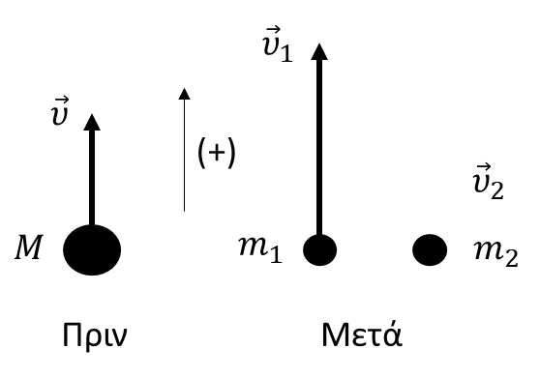**2.1.B**.

Κατά τη διάρκεια της έκρηξης το σύστημα θεωρείται μονωμένο, $Σ{\hat{F}}_{εξ}≅0$, αφού τα βάρη των σωμάτων δεν προλαβαίνουν να επηρεάσουν το αποτέλεσμά της.

Εφαρμόζουμε Αρχή Διατήρησης της Ορμής για την έκρηξη

$${\hat{p}}_{πριν}={\hat{p}}_{μετά} ⟹Μ∙\hat{υ}=m_{1}∙{\hat{υ}}_{1}+m_{2}∙{\hat{υ}}_{2} ⟹$$

$$⟹ 2m∙υ=m∙υ_{1}+m∙υ_{2} ⟹$$

$$⟹ 2m∙υ=m∙2υ+m∙υ_{2}$$

Επομένως, $υ_{2}=0$

***Μονάδες 8***

**2.2.**

**2.2.A.** Σωστή απάντηση η (β)

***Μονάδες 4***

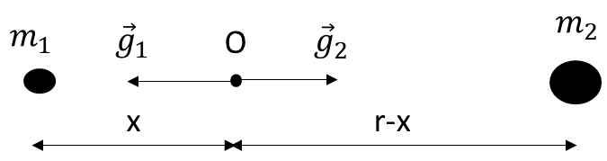**2.2.B**.

Το σημείο Ο που η ένταση του βαρυτικού τους πεδίου είναι μηδέν απέχει απόσταση x από την $m_{1}$.

$${\hat{g}}_{\left(O\right)}=0 ⟹g_{1}=g_{2} ⟹G∙\frac{m_{1}}{x^{2}}=G∙\frac{m_{2}}{{\left(r-x\right)}^{2}} ⟹\frac{m}{x^{2}}=\frac{4m}{{\left(r-x\right)}^{2}} ⟹{\left(r-x\right)}^{2}=4x^{2} ⟹x=\frac{r}{3}$$

Το δυναμικό στο σημείο Ο είναι ίσο με το αλγεβρικό άθροισμα των δυναμικών των δύο μαζών στο σημείο αυτό. Επομένως,

$$V_{O}=V_{O,1 }+V_{O,2} ⟹V_{O}=-\frac{Gm_{1}}{x}-\frac{Gm_{2}}{r-x} ⟹V_{O}= -G\frac{9m}{r}$$

***Μονάδες 9***

**Θέμα 16066**

**ΘΕΜΑ 2**

**2.1.** Ένα βλήμα μάζας Μ που είναι ακίνητο εκρήγνυται σε δύο κομμάτια $Σ_{1}$ και $Σ_{2}$ με μάζες $m_{1}=m$ και $m_{2}=2m$. Ο λόγος των κινητικών ενεργειών $\frac{K_{1}}{K_{2}}$ των δύο κομματιών αμέσως μετά την έκρηξη είναι ίσος με:

**(α)** 1 **(β)** 2 **(γ) $\frac{1}{2}$**

**2.1.Α.** Να επιλέξετε την ορθή πρόταση.

***Μονάδες 4***

**2.1.B.** Να αιτιολογήσετε την επιλογή σας.

***Μονάδες 8***

**2.2.** Τρεις σημειακές μάζες $m_{1}$ και $m_{2}$ και $m_{3}$ βρίσκονται στις κορυφές Α, Β και Γ αντίστοιχα, ισόπλευρου τριγώνου με μήκος πλευράς $r$. Αν υποδιπλασιάσουμε το μήκος κάθε πλευράς του τριγώνου η δυναμική ενέργεια του συστήματος των τριών αυτών μαζών:

**(α)** διπλασιάζεται

(**β)** τετραπλασιάζεται

(**γ)** εξαπλασιάζεται

**2.2.Α.** Να επιλέξετε την ορθή απάντηση.

***Μονάδες 4***

**2.2.B.** Να αιτιολογήσετε την επιλογή σας*.*

***Μονάδες 9***

**Απάντηση Θέματος 16066**

**ΘΕΜΑ 2**

**2.1.**

**2.1.Α.** Σωστή απάντηση η (β)

***Μονάδες 4***

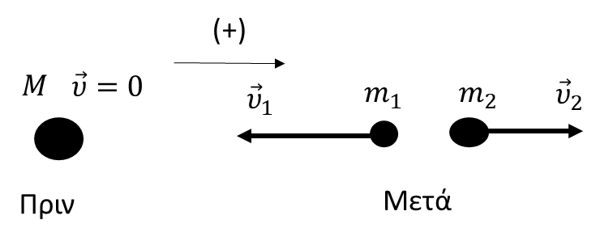**2.1.B**.

Κατά τη διάρκεια της έκρηξης το σύστημα είναι, $Σ{\hat{F}}_{εξ}=0$.

Εφαρμόζουμε Αρχή Διατήρησης της Ορμής για την έκρηξη

$${\hat{p}}_{πριν}={\hat{p}}_{μετά} ⟹0=m_{1}∙{\hat{υ}}_{1}+m_{2}∙{\hat{υ}}_{2} ⟹0=-m_{1}∙υ_{1}+m_{2}∙υ_{2} ⟹m∙υ_{1}=2m∙υ_{2} ⟹υ_{1}=2υ_{2}$$

$$\frac{K_{1}}{K_{2}}=\frac{\frac{1}{2}m_{1}∙υ_{1}^{2}}{\frac{1}{2}m_{2}∙υ_{2}^{2}} ⟹\frac{K_{1}}{K_{2}}=\frac{m∙{4υ}_{2}^{2}}{2m∙υ_{2}^{2}} ⟹ \frac{K_{1}}{K_{2}}=2$$

***Μονάδες 8***

**2.2.**

**2.2.A.** Σωστή απάντηση η (α)

***Μονάδες 4***

**2.2.B**.

Όταν το ισόπλευρο τρίγωνο έχει πλευρά με μήκος $r$, η δυναμική ενέργεια του συστήματος των τριών σημειακών μαζών $m_{1}$, $m_{2}$ και $m_{3}$, είναι ίση με:

$U=-G\frac{m_{1}∙m_{2}}{r}-G\frac{m_{1}∙m_{3}}{r}-G\frac{m_{2}∙m_{3}}{r}$

Όταν το ισόπλευρο τρίγωνο έχει πλευρά με μήκος $r^{'}=\frac{r}{2}$, η δυναμική ενέργεια του συστήματος των τριών σημειακών μαζών $m_{1}$, $m_{2}$ και $m_{3}$, είναι ίση με:

$U^{'}=-G\frac{m_{1}∙m_{2}}{\frac{r}{2}}-G\frac{m_{1}∙m_{3}}{\frac{r}{2}}-G\frac{m_{2}∙m_{3}}{\frac{r}{2}} ⟹ U^{'}=2U$

***Μονάδες 9***

**Θέμα 16072**

**ΘΕΜΑ 4**

Δύο σώματα με μάζες $m_{1}=0,6 Kg$ και $m_{2}=0,4 Kg$ κινούνται πάνω σε λείο. Τα σώματα κινούνται σε αντίθετες κατευθύνσεις και συγκρούονται πλαστικά, έχοντας ακριβώς πριν τη στιγμή της σύγκρουσης ταχύτητες μέτρων $υ_{1}=20\frac{m}{s}$ και $υ_{2}=5\frac{m}{s}$ αντίστοιχα. Δίνεται η επιτάχυνση της βαρύτητας: $g=10\frac{m}{s^{2}}$.

**4.1.** Να υπολογίσετε την ταχύτητα του συσσωματώματος αμέσως μετά την κρούση.

***Μονάδες 6***

**4.2.** Να υπολογίσετε το ποσοστό μεταβολής της κινητικής ενέργειας του συστήματος κατά την κρούση.

***Μονάδες 6***

Το συσσωμάτωμα αφού διανύσει μικρή απόσταση στο λείο οριζόντιο επίπεδο εισέρχεται σε τραχύ οριζόντιο επίπεδο με το οποίο εμφανίζει συντελεστή τριβής μ=0,2.

**4.3.** Να υπολογίσετε το ρυθμό μεταβολής της ορμής του συσσωματώματος κατά την κίνηση του στο τραχύ οριζόντιο επίπεδο.

***Μονάδες 7***

**4.4.** Να υπολογίσετε το χρονικό διάστημα της κίνησης του συσσωματώματος στο τραχύ οριζόντιο επίπεδο και την απόσταση που διανύει σε αυτό μέχρι να σταματήσει.

***Μονάδες 6***

**Απάντηση Θέματος 16072**

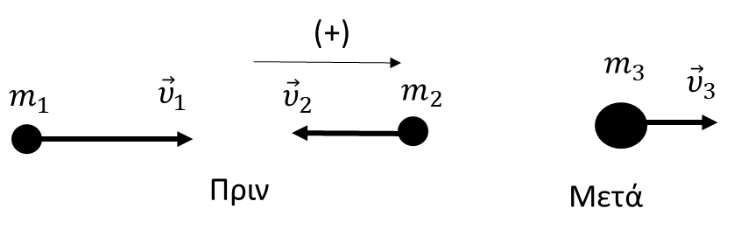**ΘΕΜΑ 4**

**4.1.** Κατά τη διάρκεια της πλαστικής κρούσης το σύστημα είναι μονωμένο, $Σ{\hat{F}}_{εξ}=0$, αφού τα σώματα κινούνται πάνω σε λείο οριζόντιο επίπεδο.

Έστω $m_{3}=m_{1}+m_{2} ⟹m_{3}=1Kg$ η μάζα του συσσωματώματος.

Εφαρμόζουμε Αρχή Διατήρησης της Ορμής για την πλαστική κρούση.

$${\hat{p}}_{πριν}={\hat{p}}_{μετά} ⟹m_{1}∙{\hat{υ}}_{1}+m_{2}∙{\hat{υ}}_{2}=m_{3}∙{\hat{υ}}_{3} ⟹m_{1}∙υ_{1}-m_{2}∙υ_{2}=m_{3}∙υ_{3} ⟹$$

$$⟹υ_{3}=\frac{m_{1}∙υ_{1}-m_{2}∙υ_{2}}{m_{3}} ⟹υ_{3}=\frac{0,6∙20-0,4∙5}{1}\frac{m}{s} ⟹υ_{3}=10 \frac{m}{s}$$

***Μονάδες 6***

**4.2.** Η κινητική ενέργεια του συστήματος πριν την κρούση είναι το άθροισμα των κινητικών ενεργειών των δύο σωμάτων.

$$Κ_{πριν}=\frac{1}{2}m_{1}∙υ_{1}^{2}+\frac{1}{2}m_{2}∙υ_{2}^{2} ⟹ Κ_{πριν}=\left(\frac{1}{2}0,6∙400+\frac{1}{2}0,4∙25\right)J ⟹ Κ_{πριν}=125 J$$

Η κινητική ενέργεια του συστήματος μετά την κρούση είναι η κινητική ενέργεια του συσσωματώματος.

$$Κ_{μετά}=\frac{1}{2}m_{3}∙υ_{3}^{2} ⟹ Κ_{μετά}=\left(\frac{1}{2}1∙100\right)J ⟹ Κ_{μετά}=50 J$$

Όμως, $ΔΚ\%=\frac{Κ_{μετά}-Κ_{πριν}}{Κ_{πριν}}∙100\% ⟹ ΔΚ\%=\frac{50-125}{125}∙100\%⟹ ΔΚ\%=-60\%$

***Μονάδες 6***

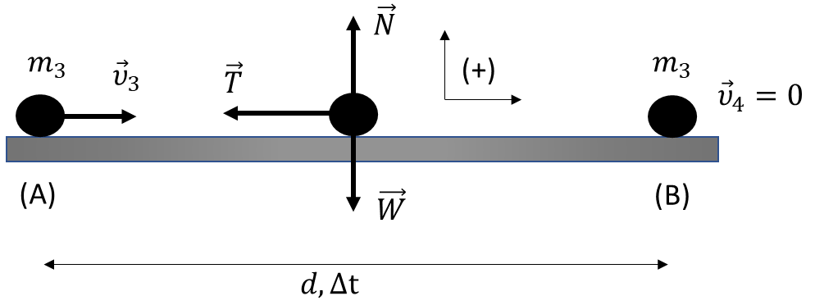**4.3.** Το συσσωμάτωμα εισέρχεται στο τραχύ οριζόντιο επίπεδο στο σημείο (Α) με ταχύτητα ${\hat{υ}}_{3},$ αφού στο λείο οριζόντιο επίπεδο εκτελεί ευθύγραμμη ομαλή κίνηση, και σταματά λόγω της τριβής στο σημείο (Β).

Κατά την κίνηση του από το (Α) στο (Β) ισορροπεί στον άξονα Υ, επομένως:

$$Σ{\hat{F}}_{y}=0 ⟹ \hat{N}+\hat{w}=0 ⟹N-m_{3}∙g=0 ⟹N=m_{3}∙g ⟹N=10 N$$

Σύμφωνα με το νόμο της τριβής, $Τ=μ∙Ν ⟹Τ=0,2∙10 N ⟹ Τ=2 N$

Σύμφωνα με τη γενικότερη διατύπωση του θεμελιώδους νόμου της μηχανικής:

$$\frac{Δ\hat{p}}{Δt}=Σ\hat{F} ⟹ \frac{Δp}{Δt}=-T ⟹ \frac{Δp}{Δt}=-2\frac{Kg∙m}{s^{2}}$$

***Μονάδες 7***

**4.4.** Ο ρυθμός μεταβολής της ορμής του συσσωματώματος κατά την κίνηση του παραμένει σταθερός.

Όμως, $Δp=0-m_{3}∙υ_{3} ⟹ Δp=\left(0-1∙10\right) \frac{Kg∙m}{s} ⟹ Δp=-10 \frac{Kg∙m}{s}$

Επομένως, $\frac{-10}{Δt}=-2 ⟹ Δt=5s$

Εφαρμόζουμε Θεώρημα μεταβολής της κινητικής ενέργειας από το (Α) στο (Β):

$ΔΚ=W_{N}+W_{w}+W_{T} ⟹0-\frac{1}{2}m_{3}∙υ_{3}^{2}=0+0-T∙d ⟹d=\frac{m_{3}∙υ_{3}^{2}}{2T} ⟹d=\frac{1∙100}{4} m ⟹ d=25 m$

***Μονάδες 6***

**Θέμα 16073**

**ΘΕΜΑ 4**

Ένα κιβώτιο μάζας $M=970 g$ βρίσκεται ακίνητο πάνω σε οριζόντιο δάπεδο με το οποίο εμφανίζει συντελεστή τριβής ολίσθησης $μ=0,2$. Βλήμα μάζας $m=30 g$ κινείται με οριζόντια ταχύτητα μέτρου $υ_{β}=200\frac{m}{s}$, συγκρούεται με το ακίνητο κιβώτιο και σφηνώνεται σ’ αυτό, οπότε δημιουργείται συσσωμάτωμα. Δίνεται η επιτάχυνση της βαρύτητας: $g=10\frac{m}{s^{2}}$.

**4.1.** Να υπολογίσετε την ταχύτητα του συσσωματώματος αμέσως μετά την κρούση.

***Μονάδες 6***

**4.2.** Να υπολογίσετε το μέτρο της μέσης δύναμης που ασκείται από το βλήμα στο κιβώτιο, αν το βλήμα ακινητοποιήθηκε μέσα στο κιβώτιο σε χρονικό διάστημα $Δt=0,01 s$.

***Μονάδες 6***

**4.3.** Να υπολογίσετε την απώλεια της κινητικής ενέργειας του συστήματος κιβώτιο – βλήμα λόγω της κρούσης.

***Μονάδες 6***

**4.4.** Να υπολογίσετε το διάστημα που θα διανύσει το συσσωμάτωμα, αμέσως μετά την κρούση, μέχρι να σταματήσει.

***Μονάδες 7***

**Απάντηση Θέματος 16073**

**ΘΕΜΑ 4**

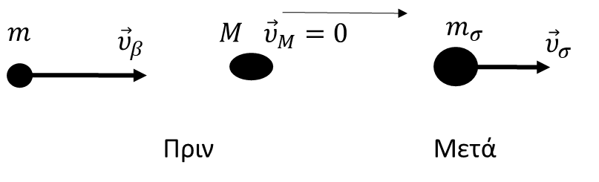**4.1.** Κατά τη διάρκεια της πλαστικής κρούσης το σύστημα θεωρείται μονωμένο , $Σ{\hat{F}}_{εξ}≅0$, αφού οι τριβές δεν επηρεάζουν το αποτέλεσμα της.

Έστω $m_{σ}=Μ+m ⟹m_{σ}=1Kg$ η μάζα του συσσωματώματος.

Εφαρμόζουμε Αρχή Διατήρησης της Ορμής για την πλαστική κρούση.

${\hat{p}}_{πριν}={\hat{p}}_{μετά} ⟹m∙{\hat{υ}}_{β}+0=m_{σ}∙{\hat{υ}}_{σ} ⟹m∙υ_{β}=m_{σ}∙υ_{σ} ⟹ υ_{σ}=\frac{m∙υ_{β}}{m_{σ}} ⟹ υ_{σ}=\frac{3∙{10}^{-2}∙200}{1}\frac{m}{s}$

Επομένως, $υ_{σ}=6 \frac{m}{s}$

***Μονάδες 6***

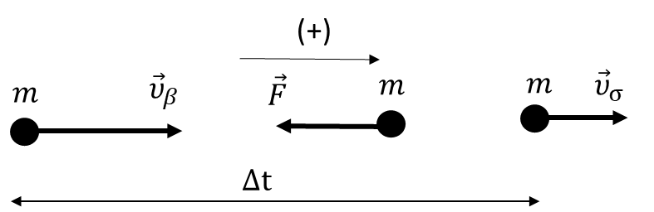**4.2.** Η δύναμη αντίστασης $\hat{F}$ που ασκείται από το κιβώτιο στο βλήμα είναι η μοναδική δύναμη που ευθύνεται για τη μεταβολή της ορμής του βλήματος, επομένως:

$$\hat{F}=\frac{Δ{\hat{p}}_{β}}{Δt} ⟹ \hat{F}=\frac{m∙{\hat{υ}}_{σ}-m∙{\hat{υ}}_{β}}{Δt} ⟹ F=\frac{m∙υ_{σ}-m∙υ_{β}}{Δt} ⟹ F=\frac{3∙{10}^{-2}∙(6-200)}{{10}^{-2}} Ν$$

Επομένως, $F=-582 Ν$

***Μονάδες 6***

**4.3.** Η κινητική ενέργεια του συστήματος πριν την κρούση είναι το άθροισμα των κινητικών ενεργειών του βλήματος και του κιβωτίου.

$$Κ_{πριν}=\frac{1}{2}m∙υ_{β}^{2}+0 ⟹ Κ_{πριν}=\left(\frac{1}{2}3∙{10}^{-2}∙4∙{10}^{4} \right)J ⟹ Κ_{πριν}=600 J$$

Η κινητική ενέργεια του συστήματος μετά την κρούση είναι η κινητική ενέργεια του συσσωματώματος.

$$Κ_{μετά}=\frac{1}{2}m_{σ}∙υ_{σ}^{2} ⟹ Κ_{μετά}=\left(\frac{1}{2}1∙36\right)J ⟹ Κ_{μετά}=18 J$$

Η απώλεια κινητικής ενέργειας του συστήματος είναι ίση με:

$$Ε_{απ}=Κ_{πριν}-Κ_{μετά} ⟹ Ε_{απ}=\left(600-18\right)J ⟹ Ε_{απ}= 582 J.$$

***Μονάδες 6***

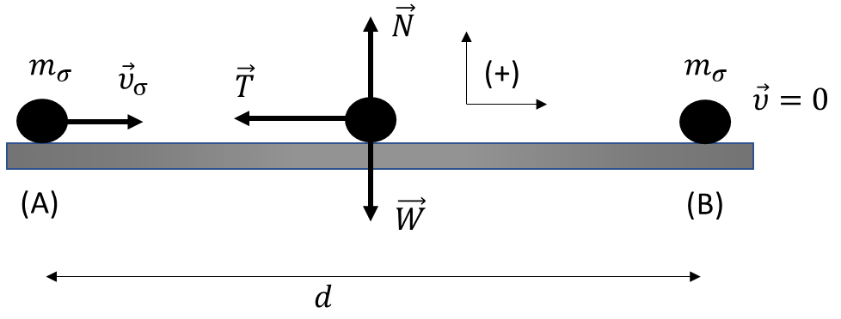

**4.4.** Το συσσωμάτωμα κινείται στο τραχύ οριζόντιο επίπεδο από το σημείο (Α) με ταχύτητα ${\hat{υ}}_{σ},$ μέχρι το σημείο (Β) όπου και σταματά λόγω της τριβής που δέχεται.

Κατά την κίνηση του από το (Α) στο (Β) ισορροπεί στον κατακόρυφο άξονα Υ, επομένως:

$$Σ{\hat{F}}_{y}=0 ⟹ \hat{N}+\hat{w}=0 ⟹N-m_{σ}∙g=0 ⟹N=m_{σ}∙g ⟹N=10 N$$

Σύμφωνα με το νόμο της τριβής, $Τ=μ∙Ν ⟹Τ=0,2∙10 N ⟹ Τ=2 N$

Εφαρμόζουμε Θεώρημα μεταβολής της κινητικής ενέργειας από το (Α) στο (Β):

$ΔΚ=W_{N}+W_{w}+W_{T} ⟹0-\frac{1}{2}m_{σ}∙υ_{σ}^{2}=0+0-T∙d ⟹d=\frac{m_{σ}∙υ_{σ}^{2}}{2T} ⟹d=\frac{1∙36}{4} m ⟹ d=9 m$

***Μονάδες 7***

**Θέμα 16093**

**ΘΕΜΑ 4**

Ένα σώμα βάλλεται κατακόρυφα τη χρονική στιγμή $t_{0}=0$ προς τα πάνω από εξώστη ύψους $H=25m$. Η αλγεβρική τιμή της ορμής του σε συνάρτηση με το χρόνο δίνεται από τη σχέση $P=30-15t\left(SI\right)$. Η βαρυτική επιτάχυνση έχει μέτρο $g=10\frac{m}{s^{2}}$.

**4.1.** Να υπολογίσετε το ρυθμό μεταβολής της ορμής και τη μάζα του σώματος.

***Μονάδες 6***

**4.2.** Να υπολογίσετε τη χρονική άφιξη του σώματος στο μέγιστο ύψος.

***Μονάδες 6***

**4.3.** Να βρείτε το μέγιστο ύψος, μετρημένο από το έδαφος, που φθάνει το σώμα.

***Μονάδες 6***

**4.4.** Να υπολογίσετε τη συνολική μεταβολή της ορμής του σώματος από τη στιγμή της εκτόξευσης μέχρι τη στιγμή της προσεδάφισής του.

***Μονάδες 7***

Αντιστάσεις από τον αέρα παραλείπονται.

**Απάντηση Θέματος 16093**

**ΘΕΜΑ 4**

**4.1.**

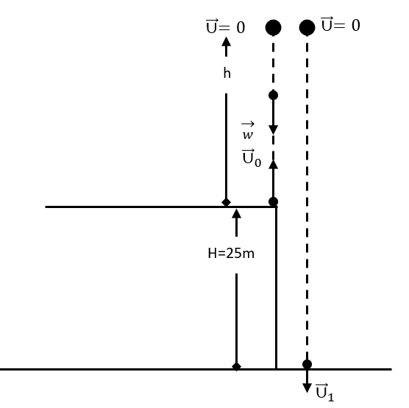

Για δύο χρονικές στιγμές, η ορμή υπολογίζεται αντιστοίχως

$P_{1}=30-15t_{1}$ και $P_{2}=30-15t_{2}$.

Ο ρυθμός μεταβολής ορμής υπολογίζεται

$$\frac{Δ\hat{P}}{Δt}=\frac{{\hat{P}}_{2}-{\hat{P}}_{1}}{t_{2}-t_{1}}=\frac{P_{2}-P_{1}}{t_{2}-t_{1}}=\frac{30-15t_{2}-\left(30-15t_{1}\right)}{t_{2}-t_{1}}=\frac{30-15t_{2}-30+15t_{1}}{t_{2}-t_{1}}$$

$$\frac{ΔP}{Δt}=\frac{-15\left(t_{2}-t_{1}\right)}{t_{2}-t_{1}}⇔\frac{ΔP}{Δt}=-15kg\frac{m}{s^{2}}$$

Ο ρυθμός μεταβολής ορμής $\frac{Δ\hat{P}}{Δt}$ είναι η Συνισταμένη δύναμη που δέχεται το σώμα κατά της άνοδό του. Επειδή οι αντιστάσεις του αέρα παραλείπονται η μοναδική δύναμη που δέχεται είναι το βάρος του.

$$Σ\hat{F}=\frac{Δ\hat{P}}{Δt}⇔-w=\frac{ΔP}{Δt}⇔-mg=\frac{ΔP}{Δt}$$

$$m=-\frac{1}{g}∙\frac{ΔP}{Δt}$$

$$m=-\frac{1}{10}∙\left(-15\right)⇔m=1,5kg$$

***Μονάδες 6***

**4.2.** Όταν το σώμα φτάσει στο μέγιστο ύψος έχει μηδενική ταχύτητα και άρα μηδενική ορμή $\hat{P}=0$. Άρα την χρονική στιγμή $t_{3}$ που φτάνει στο μέγιστο ύψος έχω

$$P=0⇔P=30-15t⇔0=30-15t_{3}⇔15t_{3}=30$$

$$t_{3}=2s$$

***Μονάδες 6***

**4.3.** Το σώμα εκτελεί κατακόρυφη βολή προς τα πάνω με αρχική ταχύτητα $∪_{0}$ που υπολογίζεται ως εξής: τη χρονική στιγμή $t_{0}=0$ έχει ορμή μέτρου $P_{0}=30kg\frac{m}{s}$

Τη χρονική στιγμή $t_{0}=0$ η ορμή δίνεται από τον τύπο

$$P_{0}=m∙∪_{0}⇔∪_{0}=\frac{P_{0}}{m}=\frac{30\frac{kg}{s}}{1,5kg}⇔∪_{0}=20\frac{m}{s}$$

Το ύψος h που φτάνει το σώμα από την επιφάνεια του εξώστη υπολογίζεται από τον τύπο

$$y=∪_{o}∙t-\frac{1}{2}g∙t^{2}$$

Θέτοντας όπου y=h και όπου $t=t_{3}$ έτσι έχω

$$h=∪_{0}∙t_{3}-\frac{1}{2}g∙{t_{3}}^{2}$$

Αντικαθιστώ αριθμητικές τιμές και προκύπτει:

$$h=20m$$

$h_{max}=h+H ⇒ h_{max}=45 m$ από το έδαφος

***Μονάδες 6***

**4.4.** Βρίσκω το μέτρο της ταχύτητας $∪_{1}$ με την οποία φτάνει το σώμα στο έδαφος εφαρμόζοντας το θεώρημα μεταβολής κινητικής ενέργειας.

$$Κ_{τελ}-Κ_{αρχ}=W_{w}$$

$$\frac{1}{2}m∙{∪_{1}}^{2}-0=+mg\left(h+H\right)$$

$$∪_{1}=\sqrt{2g\left(H+h\right)}⇔∪_{1}=30\frac{m}{s}$$

Για την εύρεση της μεταβολής ορμής έχω:

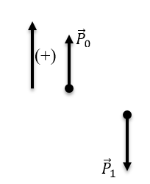

$$Δ\hat{P}={\hat{P}}_{1}-{\hat{P}}_{0}$$

$$ΔP=-P_{1}-\left(+P_{0}\right)$$

$$ΔP=-P_{1}-P_{0}$$

$$ΔP=-m∙∪_{1}-m∪_{0}⇔ΔP=-m \left(∪_{1}+∪_{0}\right)$$

$$ΔP=-75kg\frac{m}{s}$$

Η μεταβολή της ορμής είναι ένα διάνυσμα που έχει μέτρο $ΔP=75kg\frac{m}{s}$, διεύθυνση κατακόρυφη και φορά αντίθετη από την θετική φορά.

***Μονάδες 7***

**Θέμα 16270**

**ΘΕΜΑ 4**

Δύο σφαίρες μαζών $m_{1}=3kg$ και $m_{2}=2kg$ κινούνται πάνω σε λείο δάπεδο στην ίδια ευθεία με αντίθετη φορά και με ταχύτητες μέτρων $∪_{1}=5\frac{m}{s}$ και $∪_{2}=10\frac{m}{s}$ αντίστοιχα, όπως στο σχήμα:

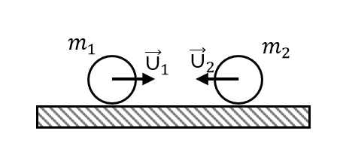

Οι σφαίρες συγκρούονται και αμέσως μετά την κρούση η σφαίρα m1 κινείται με ταχύτητα μέτρου

${∪_{1}}^{'}=7\frac{m}{s}$ και με φορά αντίθετη της ${\hat{∪}}_{1}$. Η σύγκρουση διαρκεί Δt=0,01*s*.

**4.1.** Να υπολογίσετε την ταχύτητα της σφαίρας $m_{2}$ μετά τη σύγκρουση

***Μονάδες 6***

**4.2.** Να υπολογίσετε τη μέση δύναμη η οποία ασκήθηκε στη σφαίρα μάζας $m_{1}$ κατά τη σύγκρουση

***Μονάδες 6***

**4.3.** Να ελέγξετε αν κατά τη κρούση έχουμε απώλεια μηχανικής ενέργειας.

***Μονάδες 6***

**4.4.** Να βρείτε την απόσταση των σφαιρών $m_{1}$ και $m_{2}$ μετά από 2,01*s* από τη στιγμή που ήρθαν σε επαφή.

***Μονάδες 7***

**Απάντηση Θέματος 16270**

**ΘΕΜΑ 4**

**4.1.**

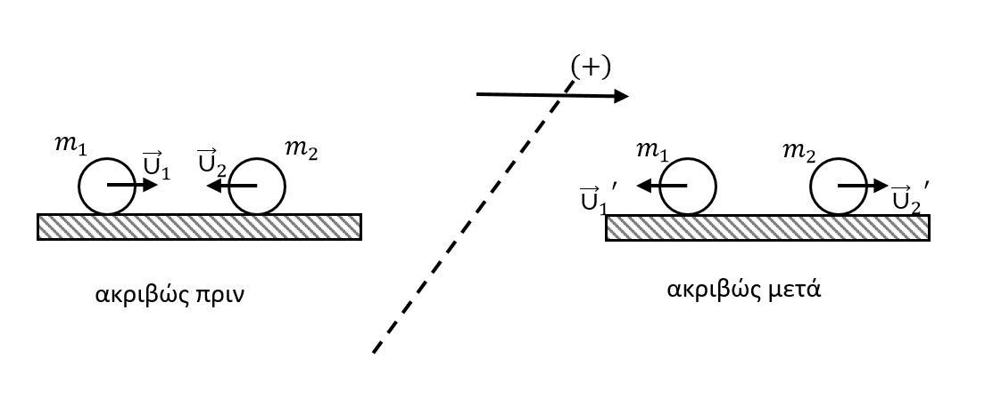

Εφαρμόζω Αρχή Διατήρησης της Ορμής (Α.Δ.Ο.)

$${\hat{P}}_{αρχσυσ}={\hat{P}}_{τελσυσ}$$

$${\hat{P}}_{1}+{\hat{P}}_{2}={{\hat{P}}_{1}}^{'}+{{\hat{P}}_{2}}^{'}⇔m_{1}∙∪_{1}-m_{2}∙∪_{2}=-m_{1}∙{∪_{1}}^{'}+m_{2}∙{∪_{2}}^{'}$$

$${∪_{2}}^{'}=\frac{m_{1}∙∪_{1}-m_{2}∙∪_{2}+m_{1}∙{∪_{1}}^{'}}{m_{2}}$$

Αντικαθιστώ αριθμητικές τιμές και καταλήγω

$${∪_{2}}^{'}=8\frac{m}{s}$$

***Μονάδες 6***

**4.2.** Κατά τη σύγκρουση των δύο μαζών η σφαίρα $m_{1}$ δέχεται τη μέση δύναμη $\hat{F_{1}}$ από τη σφαίρα $m_{2}$, το μέτρο της οποία υπολογίζεται από τη σχέση

$${\hat{F}}_{1}=\frac{Δ{\hat{P}}_{1}}{Δt}⇔{\hat{F}}_{1}=\frac{{\hat{P}}_{1}τελ-{\hat{P}}_{1}αρχ}{Δt}$$

$$F_{1}=\frac{-m_{1}∙{∪_{1}}^{'}-\left(+m_{1}∙∪_{1}\right)}{Δt}$$

$$F_{1}=\frac{-m_{1}∙{∪_{1}}^{'}-m_{1}∙∪_{1}}{Δt}$$

$$F_{1}=\frac{-m_{1}∙({∪_{1}}^{'}+∪_{1})}{Δt}$$

Αντικαθιστώ αριθμητικές τιμές και η

$$F_{1}=-3600N$$

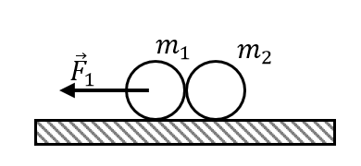

Η δύναμη αυτή έχει μέτρο $F_{1}=3600N$ και κατεύθυνση προς τα αριστερά όπως φαίνεται στο σχήμα.

***Μονάδες 6***

**4.3.** Η απώλεια της μηχανικής ενέργειας οφείλεται στην κινητική ενέργεια του συστήματος, αφού η δυναμική είναι μηδέν. Η απώλεια μηχανικής ενέργειας υπολογίζεται από τον τύπο:

$$Ε_{απ}=Κ_{συσ πριν}-Κ_{συσ μετά }\left(1\right)$$

$$Κ_{συσ πριν}= Κ_{1}+Κ_{2}⇔Κ_{συν πριν}=\frac{1}{2}m_{1}∙{∪_{1}}^{2}+\frac{1}{2}m_{2}∙{∪_{2}}^{2}$$

Αντικαθιστώ αριθμητικές τιμές και καταλήγω.

$$Κ_{συσ πριν}=137,5J \left(2\right)$$

$$Κ_{συσ μετά }={Κ_{1}}^{'}+{Κ_{2}}^{'}⇔Κ_{συσ μετά }=\frac{1}{2}m_{1}∙{∪_{1}}^{'^{2}}+\frac{1}{2}m_{2}∙{∪_{2}}^{'^{2}}$$

Αντικαθιστώ αριθμητικές τιμές και καταλήγω.

$$Κ_{συσ μετά }=137,5J \left(3\right)$$

Παρατηρώ ότι $Κ_{συσ πριν}=Κ_{συσ μετά }=137,5J$ άρα κατά την κρούση αυτή δεν παρατηρείται απώλεια μηχανικής ενέργειας.

***Μονάδες 6***

**4.4.** Εφόσον η σύγκρουση διαρκεί 0,01*s*, τα σώματα κινούνται χωρίς να είναι σε επαφή μετά την κρούση για χρονικό διάστημα $Δt=2s$

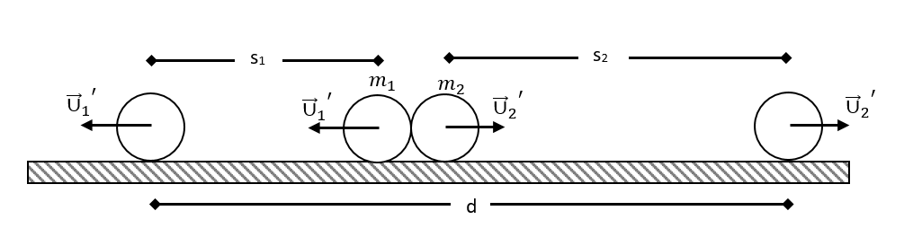

Με ταχύτητες μέτρου ${∪_{1}}^{'}=7\frac{m}{s}$ και ${∪_{2}}^{'}=8\frac{m}{s}$ προς αντίθετη φορά.

Το δάπεδο είναι λείο και τα δύο σώματα εκτελούν Ε.Ο.Κ.

Το σώμα m1 σε χρόνο διανύει διάστημα

Το σώμα m2 σε χρόνο $Δt=2s$ διανύει διάστημα $S_{2}={∪_{2}}^{'}∙Δt⇔S_{2}=16m$

Τα σώματα απέχουν μεταξύ τους $d=S_{1}+S_{2}⇔d=30m$

***Μονάδες 7***

**Θέμα 16271**

**ΘΕΜΑ 4**

Ένα βλήμα μάζας $m=10kg$ εκτοξεύεται προς τα πάνω από το έδαφος κατά την χρονική στιγμή $t_{0}=0$ με ταχύτητα μέτρου $υ_{0}=40\frac{m}{s}$. Κατά την άνοδό του και στη θέση $y=60m$ διασπάται με έκρηξη σε δύο τμήματα Α και Β ίσων μαζών, από τα οποία το Α συνεχίζει προς τα πάνω και φθάνει σε ύψος $h=180m$ από το σημείο της έκρηξης.

**4.1.** Να υπολογίσετε την ταχύτητα του τμήματος Α αμέσως μετά την έκρηξη.

***Μονάδες 6***

**4.2.** Να υπολογίσετε την ταχύτητα του σώματος Β αμέσως μετά την έκρηξη.

***Μονάδες 6***

**4.3.** Να βρείτε τη χρονική στιγμή άφιξης του τμήματος Α στο μέγιστο ύψος του.

***Μονάδες 6***

**4.4.** Να βρείτε συνολική μεταβολή της ορμής του τμήματος Β από τη στιγμή αμέσως μετά την έκρηξη μέχρι την προσεδάφισή του.

***Μονάδες 7***

Να θεωρήσετε αμελητέα την αντίσταση του αέρα.

Δίνεται η επιτάχυνση της βαρύτητας ($g=10\frac{m}{s^{2}}$).

**Απάντηση Θέματος 16271**

**ΘΕΜΑ 4**

**4.1.**

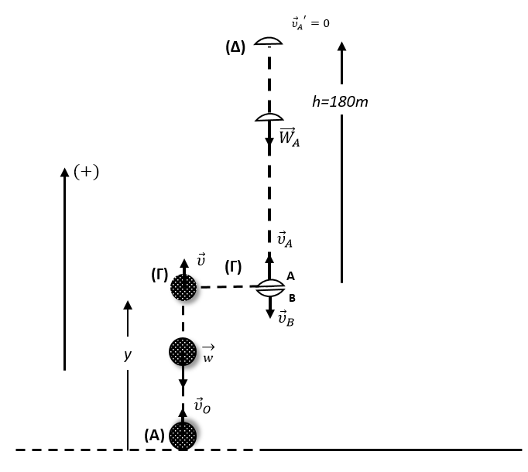

Εφαρμόζω θεώρημα μεταβολής κινητικής ενέργειας για το τμήμα Α ακριβώς μετά την έκρηξη από τη θέση Γ μέχρι τη θέση Δ που έχει ανέβει κατακόρυφα σε ύψος h=180m.

$$Κ_{τελ}^{(Δ)}-Κ_{αρχ}^{\left(Γ\right)}=W_{W}$$

$$0-\frac{1}{2}m_{A}∙{υ_{A}}^{2}=-m_{A}∙g∙h ⇔υ_{A}=\sqrt{2∙g∙h}$$

$$υ_{A}=60\frac{m}{s}$$

***Μονάδες 6***

**4.2.** Εφαρμόζω θεώρημα μεταβολής κινητικής ενέργειας για το βλήμα για την κατακόρυφη μετακίνηση του κατά y=60m από τη θέση Α στη θέση (Γ)

$$Κ_{τελ}^{(Γ)}-Κ_{αρχ}^{\left(Α\right)}=W_{W}$$

$$\frac{1}{2}m∙υ^{2}-\frac{1}{2}m∙{υ_{0}}^{2}=-m∙g∙y⇔υ=\sqrt{{υ_{0}}^{2}-2g∙y}$$

$$υ=20\frac{m}{s}$$

Εφαρμόζω Αρχή Διατήρησης της Ορμής (Α.Δ.Ο.) κατά την έκρηξη του βλήματος στα τμήματα Α και Β. Εάν m είναι η μάζα του βλήματος τα τμήματα Α και Β έχουν ίσες μάζες $m_{A}=m_{B}=\frac{m}{2}$.

$${\hat{P}}_{αρχ συσ}={\hat{P}}_{τελ συσ}$$

$${\hat{P}}_{βλ}={\hat{P}}_{Α}+{\hat{P}}_{Β}$$

$$m∙υ=\frac{m}{2}υ_{Α}+\frac{m}{2}υ_{Β}⇔2m∙υ=m∙υ_{Α}+m∙υ_{B}⇔2m∙υ=m∙(υ_{Α}+υ_{B})⇔2υ=υ_{Α}+υ_{B}$$

$$υ_{B}=2υ-υ_{Α}⇔υ_{B}=-20\frac{m}{s}$$

Μετά την κρούση το σώμα Β κινείται κατακόρυφα με φορά προς τα κάτω και με ταχύτητα μέτρου

$$υ_{B}=20\frac{m}{s}$$

***Μονάδες 6***

**4.3.** Το τμήμα Α κατά την κατακόρυφη κίνηση εκτελεί κατακόρυφη βολή προς τα πάνω και η ταχύτητά του δίνεται από τον τύπο $υ=υ_{ο}-g∙t$ με $υ_{ο}$ την ταχύτητα $υ_{Α}$ μέτρου $υ_{Α}=60\frac{m}{s}$. Στο μέγιστο ύψος η ταχύτητα του $υ$ είναι μηδέν. Έτσι έχω

$$0=υ_{Α}-g∙t⇔t=\frac{υ_{Α}}{g}$$

$$t=6s$$

***Μονάδες 6***

**4.4.**

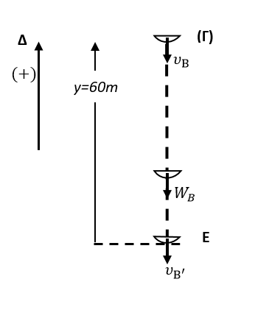

Εφαρμόζω για το τμήμα Β Θεώρημα Μηχανικής Κινητικής Ενέργειας (ΘΜΚΕ) από τη θέση ακριβώς μετά την έκρηξη μέχρι την προσεδάφισή του για να βρω με τι ταχύτητα φτάνει στο έδαφος.

$$Κ_{τελ}-Κ_{αρχ}=W_{WB}$$

$$\frac{1}{2}∙m_{B}∙{{υ_{Β}}^{'}}^{2}-\frac{1}{2}∙m_{B}∙{υ_{Β}}^{2}=+m_{B}∙g∙y$$

$${υ_{Β}}^{'}=\sqrt{{υ_{Β}}^{2}+2g∙y}$$

$${υ_{Β}}^{'}=40\frac{m}{s}$$

$$Δ{\hat{P}}_{β}={\hat{P}}_{β_{τελ}}-{\hat{P}}_{β_{αρχ}}$$

$$ΔP_{β}=-m_{B}∙{υ_{Β}}^{'}-(-m_{B}∙υ_{Β})$$

$$ΔP_{β}=-m_{B}∙{υ_{Β}}^{'}+m_{B}∙υ_{Β}$$

$$ΔP_{β}=-m_{B}∙({υ_{Β}}^{'}-υ_{Β})$$

$$ΔP_{β}=-\frac{m}{2}∙({υ_{Β}}^{'}-υ_{Β})$$

$$ΔP_{β}=-100kg\frac{m}{s}$$

Άρα η μεταβολή ορμής έχει μέτρο $ΔP=100kg\frac{m}{s}$, διεύθυνση κατακόρυφη και φορά αντίθετη από την θετική φορά διανυσμάτων.

***Μονάδες 7***

**Θέμα 16111**

**ΘΕΜΑ 4**

Στο παρακάτω σχήμα, το εργαστηριακό αμαξίδιο Α, μάζας $1 kg$, κινείται οριζόντια με αρχική ταχύτητα $2 m/s$. Συγκρούεται με το εργαστηριακό αμαξίδιο Β μάζας $2 kg$ το οποίο κινείται στην αντίθετη κατεύθυνση με ταχύτητα μέτρου $2 m/s$. Η γραφική παράσταση που ακολουθεί, μας δείχνει την μεταβολή της ταχύτητας του αμαξιδίου Α (πριν, κατά τη διάρκεια και μετά την κρούση).

$$v (m/s)$$

$$t (s)$$

**2**

**1**

**0**

**-1**

**-2**

**-3**

**3**

**0,2**

**0,4**

**0,6**

**0,8**

**1,0**

**1,2**

A

B

$$2 m/s$$

$$2 m/s$$

**4.1.** Υπολογίστε τη μεταβολή της ορμής του αμαξιδίου Α κατά την κρούση.

***Μονάδες 6***

**4.2.** Υπολογίστε την ταχύτητα του αμαξιδίου Β μετά την κρούση.

***Μονάδες 7***

**4.3.** Υπολογίστε τη δύναμη που ασκήθηκε στο αμαξίδιο Β κατά την κρούση.

***Μονάδες 6***

**4.4.** Υπολογίστε την μεταβολή της κινητικής ενέργειας του συστήματος των δύο αμαξιδίων κατά την κρούση.

***Μονάδες 6***

**Απάντηση Θέματος 16111**

**ΘΕΜΑ 4**

**4.1.** Από το διάγραμμα φαίνεται πως η ταχύτητα του Α μετά την κρούση είναι $-1 m/s$.

$${Δp}_{A}=p_{A}^{'}-p_{A}=\left(1 kg\right)\left(-1\frac{m}{s}\right)-\left(1 kg\right)\left(2\frac{m}{s}\right)=-3 kg\frac{m}{s}$$

***Μονάδες 6***

**4.2.** Το σύστημα των δύο αμαξιδίων μπορεί να θεωρηθεί, έστω κατά προσέγγιση, μονωμένο στη διάρκεια της κρούσης (1 μονάδα).

Εφαρμόζοντας την αρχή διατήρησης της ορμής (5 μονάδες):

$${\hat{p}}_{ολ, πριν}={\hat{p}}_{ολ, μετα}$$

$$\left(1 kg\right)\left(2\frac{m}{s}\right)+\left(2 kg\right)\left(-2\frac{m}{s}\right)=\left(1 kg\right)\left(-1\frac{m}{s}\right)+\left(2 kg\right)v_{B}'$$

$$v_{B}^{'}=-0,5 m/s$$

Άρα το Β κινείται προς τα αριστερά (1 μονάδα) με ταχύτητα μέτρου $0,5 m/s$.

***Μονάδες 7***

**4.3.** Το Β δέχεται δύναμη από το Α στη διάρκεια της κρούσης. Από το διάγραμμα φαίνεται πως η κρούση διαρκεί μεταξύ $0,7 s$ και $0,8 s$, άρα διαρκεί $0,1 s$ (2 μονάδες). Με βάση τον 2ο νόμο του Νεύτωνα (4 μονάδες):

$$ΣF=\frac{{Δp}_{B}}{Δt}=\frac{p_{B}^{'}-p_{B}}{Δt}=\frac{\left(2 kg\right)\left(-0,5\frac{m}{s}\right)-\left(2 kg\right)\left(-2\frac{m}{s}\right)}{0,1 s}=30 N$$

***Μονάδες 6***

**4.4.** Πριν την κρούση, η κινητική ενέργεια του συστήματος των δύο αμαξιδίων είναι (2 μονάδες):

$Κ_{πριν}=Κ_{Α}+Κ_{Β}=\frac{1}{2}m_{A}{v_{A}}^{2}+\frac{1}{2}m_{B}{v_{B}}^{2}=\frac{1}{2}(1 kg)(2\frac{m}{s})^{2}+\frac{1}{2}(2 kg)(2\frac{m}{s})^{2}=6 J$

Μετά την κρούση, η κινητική ενέργεια του συστήματος των δύο αμαξιδίων είναι (2 μονάδες):

$Κ_{μετά}=Κ_{Α}'+Κ_{Β}'=\frac{1}{2}m_{A}{v_{A}'}^{2}+\frac{1}{2}m_{B}{v_{B}'}^{2}=\frac{1}{2}(1 kg)(1\frac{m}{s})^{2}+\frac{1}{2}(2 kg)(0,5\frac{m}{s})^{2}=0,75 J$

Η μεταβολή της κινητικής ενέργειας είναι (2 μονάδες):

$$ΔΚ=Κ_{μετά}-Κ_{πριν}=\left(0,75 J\right)-\left(6 J\right)=-5,25 J$$

***Μονάδες 6***

**Θέμα 16366**

**ΘΕΜΑ 4**

Ένα κιβώτιο μάζας $Μ = 970 g$ βρίσκεται ακίνητο πάνω σε οριζόντιο δάπεδο. Βλήμα μάζας $m = 30 g$ κινείται με οριζόντια ταχύτητα μέτρου $υ = 200 m/s$, και συγκρούεται με το ακίνητο κιβώτιο και σφηνώνεται σ’ αυτό, οπότε δημιουργείται συσσωμάτωμα.

*Μ*

$m$ $\hat{υ}$

**4.1.** Να υπολογίσετε το μέτρο της ταχύτητας με την οποία ξεκινά να κινείται το συσσωμάτωμα.

***Μονάδες 6***

**4.2.** Να υπολογίσετε την απώλεια της κινητικής ενέργειας του συστήματος κιβώτιο-βλήμα λόγω της κρούσης.

***Μονάδες 6***

**4.3.** Να βρείτετο μέτρο της μέσης δύναμης $\hat{F}$ που άσκησε το βλήμα πάνω στο κιβώτιο, αν η κρούση διήρκεσε χρονικό διάστημα $Δt = 0,01 s$.

***Μονάδες 6***

**4.4.** Να βρείτε το διάστημα που θα διανύσει το συσσωμάτωμα, αμέσως μετά την κρούση, μέχρι να σταματήσει.

***Μονάδες 7***

Δίνεται η επιτάχυνση της βαρύτητας στην επιφάνεια της Γης $g = 10 \frac{m}{s^{2}}$, ο συντελεστής τριβής ολίσθησης ανάμεσα στο δάπεδο και το κιβώτιο $μ = 0,2$. Θεωρούμε την αντίσταση του αέρα αμελητέα.

**Απάντηση Θέματος 16366**

**ΘΕΜΑ 4**

**4.1.** Από την αρχή διατήρησης της ορμής για το σύστημα κιβώτιο-βλήμα υπολογίζουμε την κοινή ταχύτητα μετά την κρούση:

${\hat{p}}_{αρχ}={\hat{p}}_{τελ}$ ή $mυ=\left(m+M\right)V_{σ}$ ή $V_{σ} = 6 \frac{m}{s}$

***Μονάδες 6***

**4.2.** Η απώλεια της κινητικής ενέργειας λόγω της κρούσης δίνεται από την παρακάτω σχέση:

$$Κ_{\text{Απωλ.}} = \left(ΔΚ\right) = \left(\frac{1}{2}⋅(m+M)⋅{V_{σ}}^{2} - \frac{1}{2}⋅m⋅υ^{2}\right) = 582 J$$

***Μονάδες 6***

**4.3.** Η μεταβολή της ορμής για το κιβώτιο είναι:

$$Δp=p_{τελ}-p_{αρχ}=MV_{σ}-0$$

Από το δεύτερο νόμο του Newton η σχέση δύναμης και μεταβολής της ορμής για το κιβώτιο είναι:

$\hat{F} = \frac{Δ\hat{p}}{Δt}$ ή $\hat{F} = \frac{{\hat{p}}_{τελ}-{\hat{p}}_{αρχ}}{Δt}$ ή $F = \frac{ΜV_{σ}}{Δt}$

Οπότε το μέτρο της δύναμης είναι: $F=582 Ν$.

***Μονάδες 6***

**4.4.** Η μεταβολή της κινητικής ενέργειας του συσσωματώματος (λόγω του έργου της τριβής ολίσθησης) θα είναι:

$0 - \frac{1}{2}⋅(M+m)⋅{V_{σ}}^{2}= W_{T}$ ή $- \frac{1}{2}⋅(M+m)⋅{V_{σ}}^{2}= - μ⋅\left(M+m\right)⋅g⋅$ s

όπου το μέτρο της τριβής ολίσθησης είναι ίσο με $T=μΝ=μ\left(M+m\right)g = 2 N$.

Με αντικατάσταση των δεδομένων στην πιο πάνω σχέση προκύπτει ότι το διάστημα είναι $s = 9 m$.

***Μονάδες 7***

**Θέμα 16368**

**ΘΕΜΑ 4**

Μικρή σφαίρα μάζας $0,1 kg$ αφήνεται από ύψος $h$ να πέσει ελεύθερα πάνω σε οριζόντιο δάπεδο. Η σφαίρα προσκρούει στο δάπεδο με ταχύτητα μέτρου $υ_{1} = 5 m/s$ και αναπηδά κατακόρυφα. Η ταχύτητα με την οποία ξεκινά την αναπήδηση από το δάπεδο έχει μέτρο $υ_{2} = 2 m/s$. Η χρονική διάρκεια της επαφής της σφαίρας με το δάπεδο είναι $0,1 s$. Να υπολογιστούν:

**4.1.** Η μεταβολή της ορμής της σφαίρας (κατά μέτρο και κατεύθυνση) κατά την κρούση της με το δάπεδο.

***Μονάδες 6***

**4.2.** Η μέση τιμή της δύναμης που ασκήθηκε από το δάπεδο στη σφαίρα κατά την κρούση.

***Μονάδες 6***

**4.3.** Το ύψος $h$ από το οποίο αφέθηκε η σφαίρα.

***Μονάδες 6***

**4.4.** Το επί τοις εκατό (%) ποσοστό της αρχικής μηχανικής ενέργειας της σφαίρας που μεταφέρθηκε στο περιβάλλον κατά την κρούση.

***Μονάδες 7***

Δίνονται η επιτάχυνση της βαρύτητας στην επιφάνεια της Γης $g = 10 m/s^{2}$ και ότι η αντίσταση του αέρα θεωρείται αμελητέα. Θεωρήστε ως επίπεδο δυναμικής ενέργειας μηδέν, το επίπεδο του δαπέδου. Να ορίσετε θετική φορά προς τα πάνω.

**Απάντηση Θέματος 16368**

**ΘΕΜΑ 4**

**4.1.** Η μεταβολή της ορμής είναι (θετική φορά προς τα επάνω):

$$Δp= mυ_{2}-mυ_{1}$$

$$Δp = [0,1 ∙ 2- 0,1 \left(- 5\right)]kg m/s = 0,7 kg m/s$$

***Μονάδες 6***

**4.2.** Οι δυνάμεις που ασκούνται στη σφαίρα κατά τη διάρκεια της κρούσης είναι το βάρος του $mg$ και η δύναμη $Α$ από το δάπεδο. Η συνισταμένη δύναμη υπολογίζεται από τη σχέση

$ΣF=\frac{Δp}{Δt}$ ή $Α-mg=\frac{Δp}{Δt}$ άρα $Α=mg+\frac{Δp}{Δt} =(1+ \frac{0,7}{0,1})Ν$ ή $Α = 8 Ν$

***Μονάδες 6***

**4.3.** Από την αρχή διατήρησης της ενέργειας κατά τη μετακίνηση της σφαίρας :

$m g h= \frac{1}{2}m {υ_{1}}^{2}$ ή $h= 1,25 m$

***Μονάδες 6***

**4.4.** Υπολογίζουμε την κινητική ενέργεια της σφαίρας πριν και μετά την κρούση :

$Κ_{αρχ} =$ $\frac{1}{2}m {υ_{1}}^{2}$ $= 1,25 J$ και $Κ_{τελ} =$ $\frac{1}{2}m {υ_{2}}^{2}$ = $0,2 J$

το ποσοστό της αρχικής μηχανικής ενέργειας που μεταφέρθηκε στο περιβάλλον κατά την κρούση είναι :

$\frac{Κ_{αρχ}-Κ_{τελ}}{Κ_{αρχ}}∙ 100 \%=\frac{1,05}{1,25}100 \%=84 \%$

***Μονάδες 7***

**Θέμα 16051**

**ΘΕΜΑ 4**

Δύο σημειακά σώματα με μάζες $m_{1}=0,4 kg$ και $m_{2}=0,6 kg$ κινούνται ευθύγραμμα (και σε αντίθετες κατευθύνσεις) πάνω σε οριζόντιο επίπεδο με το οποίο παρουσιάζουν συντελεστή τριβής ολίσθησης $μ=0,2.$ Κάποια στιγμή τα σώματα συγκρούονται πλαστικά μεταξύ τους. Ακριβώς πριν τη στιγμή της σύγκρουσης τα δύο σώματα είχαν ταχύτητες μέτρων $υ_{1}=20 \frac{m}{s}$ και $υ_{2}=5 \frac{m}{s}$ αντίστοιχα. Δίνεται η επιτάχυνση της βαρύτητας $g=10 \frac{m}{s^{2}}$.

**4.1.** Υπολογίστε τα μέτρα και σχεδιάστε (ποιοτικά) τις ορμές των δύο σωμάτων ακριβώς πριν την κρούση.

***Μονάδες 6***

**4.2.** Αν η κρούση τους είναι πλαστική και η χρονική της διάρκεια είναι αμελητέα, ποιο θα είναι το μέτρο της ταχύτητας του συσσωματώματος αμέσως μετά την κρούση;

***Μονάδες 6***

**4.3.** Να υπολογίσετε το χρονικό διάστημα για το οποίο θα κινηθεί μετά την κρούση το συσσωμάτωμα.

***Μονάδες 7***

**4.4.** Να υπολογίσετε την απώλεια ενέργειας του συσσωματώματος λόγω της τριβής ολίσθησης στο τραχύ δάπεδο.

***Μονάδες 6***

**Απάντηση Θέματος 16051**

**ΘΕΜΑ 4**

**4.1.** Το μέτρο της ορμής των δύο σωμάτων είναι:

$p_{1}=m_{1}∙υ_{1}=0,4 ∙20=8 kg∙\frac{m}{s}$ με κατεύθυνση προς τα δεξιά

και $p_{2}=m_{2}∙υ_{2}=0,6 ∙5=3 kg∙\frac{m}{s}$ με κατεύθυνση προς τα αριστερά.

$${\hat{p}}_{1}$$

$${\hat{p}}_{2}$$

***Μονάδες 6***

**4.2.** Στο σύστημα που αποτελείται από τα δύο σώματα η ορμή διατηρείται πριν, μετά και κατά τη διάρκεια της κρούσης. Θεωρούμε ως θετική φορά κίνησης από αριστερά προς τα δεξιά, οπότε:

$${\hat{p}}_{τελ}= {\hat{p}}_{1αρχ}+ {\hat{p}}_{2αρχ}$$

$$(m_{1}+m_{2})∙υ_{τελ}=m_{1}∙υ_{1}- m_{2}∙υ_{2}$$

$$υ_{τελ}=\frac{m_{1}∙υ_{1}- m_{2}∙υ_{2}}{(m_{1}+m_{2})}=\frac{8-3}{1} \frac{m}{s}= 5\frac{m}{s}$$

***Μονάδες 6***

**4.3.** Το συσσωμάτωμα θα κινηθεί για χρόνο $Δt_{2}$ πριν ακινητοποιηθεί λόγω της τριβής. Από το 2ο νόμο του Newton μπορεί να υπολογιστεί το μέτρο της επιτάχυνσης (επιβράδυνση) με την οποία κινείται το συσσωμάτωμα λόγω της τριβής ολίσθησης στο οριζόντιο επίπεδο.

$$F_{ολ}=m_{ολ}∙a$$

$μ∙m_{ολ}∙g =m_{ολ}∙a$, άρα

$$α= \frac{μ∙m_{ολ}∙g }{m_{ολ}}= \frac{0,2∙1∙10}{1} \frac{m}{s^{2}}= 2\frac{m}{s^{2}}$$

$$Δt_{2}=\frac{\left(Δυ\right)}{a}=\frac{5}{2}s=2,5 s$$

***Μονάδες 7***

**4.4.** Μετά την κρούση το συσσωμάτωμα θα κινηθεί για $2,5 s$ μέχρι να ακινητοποιηθεί. Η μεταβολή της κινητικής του ενέργειας (λόγω του έργου της τριβής ολίσθησης) θα είναι ίση με:

$$ΔΚ= W_{T}=0- \frac{1}{2}∙m_{ολ}∙{υ_{τελ}}^{2}= - \frac{1}{2}∙1∙25 J=-12,5 J$$

Συνεπώς, η απώλεια της ενέργειας του συσσωματώματος, λόγω της τριβής ολίσθησης, ισούται με $12,5 J$

***Μονάδες 6***

**Θέμα 21889**

**ΘΕΜΑ 4**

Βλήμα μάζας $m_{1}=100 g$    κινείται με ταχύτητα μέτρου, $υ=160 m/s$  και σφηνώνεται σε ξύλινο κιβώτιο μάζας $m_{2}=1,9 kg$, που βρίσκεται αρχικά ακίνητο σε λείο οριζόντιο επίπεδο.  To βλήμα σφηνώνεται στο κιβώτιο σε χρονικό διάστημα $Δt=0,02 s$.

Να υπολογίσετε:

**4.1.** Tην τιμή της τελικής ταχύτητας του συσσωματώματος.

**Μονάδες 5**

**4.2.** Τη μείωση της κινητικής ενέργειας του βλήματος  κατά τη διάρκεια της πλαστικής κρούσης.

**Μονάδες 6**

**4.3.** Τον ρυθμό με τον οποίο μεταβάλλεται  η ορμή του κιβωτίου κατά τη διάρκεια της ενσφήνωσης του βλήματος στο κιβώτιο, εάν θεωρηθεί ότι είναι σταθερός σε όλη τη διάρκεια της ενσφήνωσης.

**Μονάδες 6**

Λίγο μετά την κρούση  το συσσωμάτωμα εισέρχεται σε μη λείο οριζόντιο επίπεδο και  αφού κινηθεί για κάποιο χρονικό διάστημα επάνω σ’ αυτό, ακινητοποιείται.

**4.4.** Να υπολογίσετε:

**α.** Το χρονικό διάστημα, από τη στιγμή της εισόδου του συσσωματώματος  στο μη λείο επίπεδο,  μέχρις ότου αυτό να ακινητοποιηθεί.

**β.** Την απόσταση που θα διανύσει το συσσωμάτωμα στο μη λείο επίπεδο.

**Μονάδες 8**

Δίνονται:  Η επιτάχυνση της βαρύτητας $g=10 m/s²$  και ο συντελεστής της τριβής ολίσθησης μεταξύ κιβωτίου και μη λείου επιπέδου $μ=0,2$.

**Απάντηση Θέματος 21889**

**ΘΕΜΑ 4**

**4.1.**

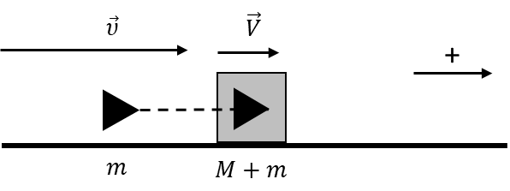

Για το σύστημα βλήμα-κιβώτιο και για την πλαστική κρούση ισχύει η αρχή διατήρησης της ορμής:

$${\hat{p}}_{oλ, αρχ}={\hat{p}}_{oλ, τελ}\underbrace{ }m∙υ=\left(m+M\right)∙V\underbrace{ }$$

$$\underbrace{ }0,1 kg∙160 \frac{m}{s}=2 kg ∙V\underbrace{ }$$

$$V=8 \frac{m}{s}$$

**Μονάδες 5**

**4.2.** Για την μείωση της κινητικής ενέργειας του βλήματος κατά την πλαστική κρούση έχουμε:

$$\left(ΔΚ_{β}\right)=\left(Κ_{β,τελ}-Κ_{β,αρχ}\right)\underbrace{ }\left(ΔΚ_{β}\right)=\left(\frac{1}{2}∙m∙V^{2}-\frac{1}{2}∙m∙υ^{2}\right)\underbrace{ }$$

$$\underbrace{ }\left(ΔΚ_{β}\right)=\left(\frac{1}{2}∙0,1 kg∙{(8 \frac{m}{s})}^{2}-\frac{1}{2}∙0,1 kg∙(160 \frac{m}{s})^{2}\right)\underbrace{ }$$

$$\left(ΔΚ_{β}\right)=1276,8 J$$

**Μονάδες 6**

**4.3.** O ρυθμός μεταβολής της ορμής του κιβωτίου κατά την διάρκεια της ενσφήνωσης του βλήματος μέσα σ’ αυτό (θεωρούμενος σταθερός καθ’ όλη την διάρκεια της ενσφήνωσης), είναι ίσος με την μέση δύναμη που ασκεί το βλήμα στο κιβώτιο κατά την παραπάνω χρονική διάρκεια. Άρα:

$${\hat{F}}_{β-κ}=\frac{Δp_{κ}}{Δt}=\frac{M∙V-0}{Δt}\underbrace{ }{\hat{F}}_{β-κ}=\frac{Δp_{κ}}{Δt}=\frac{1,9 kg∙8 \frac{m}{s}}{0,2 s}\underbrace{ }$$

$${\hat{F}}_{β-κ}=\frac{Δp_{κ}}{Δt}=760 \frac{kg∙m}{s^{2}}$$

**Μονάδες 6**

**4.4.**

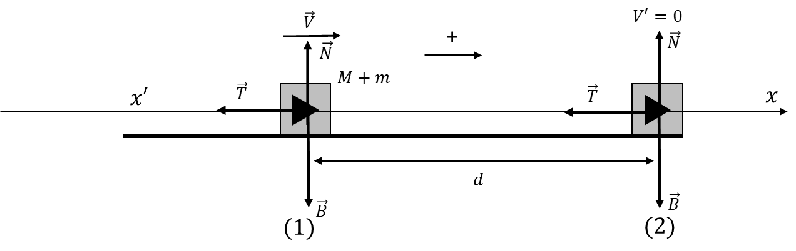

**α.** To συσσωμάτωμα κινούμενο στο μη λείο οριζόντιο επίπεδο δέχεται σταθερή δύναμη τριβής, όπως φαίνεται στο παραπάνω σχήμα, οπότε εκτελεί ομαλά επιβραδυνόμενη κίνηση. Εφαρμόζοντας τον 2ο νόμο του Νεύτωνα για την κίνηση του συσσωματώματος έχουμε:

$$ΣF_{x}=\left(m+Μ\right)∙a\underbrace{ }-T=\left(m+Μ\right)∙a\underbrace{ }\underbrace{T=μ∙Ν=μ∙\left(m+M\right)∙g}-μ∙\left(m+Μ\right)∙g=\left(m+Μ\right)∙a\underbrace{ }$$

$$a=-2 \frac{m}{s^{2}}$$

$$V^{'}=V+a∙Δt\underbrace{ }0=8 \frac{m}{s}-2 \frac{m}{s^{2}}∙Δt\underbrace{ }$$

$$Δt=4 s$$

**β**. Για τον υπολογισμό της απόστασης που θα διανύσει το συσσωμάτωμα στο μη λείο επίπεδο εφαρμόζουμε το Θ.Μ.Κ.Ε. μεταξύ των θέσεων (1) και (2).

$$Κ_{τελ}-Κ_{αρχ}=W_{ολ}\underbrace{ }0-\frac{1}{2}∙\left(m+M\right)∙V^{2}=-T∙d\underbrace{ }\frac{1}{2}∙\left(m+M\right)∙V^{2}=μ∙\left(m+M\right)∙g∙d\underbrace{ }$$

$$\underbrace{ }d=\frac{V^{2}}{2∙μ∙g}\underbrace{ }$$

$$d=16 m$$

**Μονάδες 8**

**Θέμα 16463**

**ΘΕΜΑ 4**

Ένα βλήμα μάζας $m=0,1kg$ κινείται με οριζόντια ταχύτητα μέτρου $u_{1}=100 m/s$ και συναντά ένα ακίνητο κιβώτιο μάζας $M$, το οποίο βρίσκεται σε ένα οριζόντιο επίπεδο. Το βλήμα διαπερνά το κιβώτιο και εξέρχεται από αυτό με οριζόντια ταχύτητα $u_{2}=20 m/s$, ενώ το κιβώτιο αμέσως μετά την κρούση αποκτά ταχύτητα $V=5 m/s$.

**4.1.** Να υπολογίσετε την μάζα του κιβωτίου.

***Μονάδες 6***

**4.2.** Να βρείτε την μέση δύναμη που δέχτηκε το βλήμα από το κιβώτιο, αν το χρονικό διάστημα που χρειάστηκε να περάσει μέσα από το κιβώτιο ήταν $Δt=0,2s$.

***Μονάδες 6***

**4.3.** Υπολογίστε το ποσοστό της αρχικής κινητικής ενέργειας του βλήματος που μεταφέρθηκε στο κιβώτιο εξαιτίας της κρούσης.

***Μονάδες 6***

**4.4.** Το κιβώτιο διανύει απόσταση $s=4m$ και σταματάει. Να υπολογίσετε τον συντελεστή τριβής ολίσθησης μεταξύ οριζόντιου επιπέδου και κιβωτίου. Δίνεται η επιτάχυνση της βαρύτητας $g=10\frac{m}{s^{2}}$.

***Μονάδες 7***

**Απάντηση Θέματος 16463**

**ΘΕΜΑ 4**

**4.1.** Κατά την διάρκεια του φαινομένου, στο οποίο το βλήμα διαπερνά το κιβώτιο, το σύστημα των δύο μαζών είναι μονωμένο και ισχύει η διατήρηση της ορμής. Έχουμε:

$$P_{αρχ}=P_{τελ}⟺mu_{1}=mu_{2}+MV⟺M=\frac{mu_{1}-mu_{2}}{V}⟺$$

$$M=\frac{0,1kg100\frac{m}{s}-0,1kg 20\frac{m}{s}}{5\frac{m}{s}}=1,6 kg$$

***Μονάδες 6***

**4.2.** Με χρήση της γενίκευσης του 2ου νόμου του Νεύτωνα, η μέση δύναμη που δέχεται το βλήμα από το κιβώτιο είναι

$$F=\frac{ΔΡ}{Δt}=\frac{P_{1τελ}-P_{1αρχ}}{Δt}=\frac{mu_{2}-mu_{1}}{Δt}=\frac{0,1kg20\frac{m}{s}-0,1kg 100\frac{m}{s}}{0,2s}=-40N$$

***Μονάδες 6***

**4.3.** Το ποσοστό της αρχικής κινητικής ενέργειας του βλήματος που μεταφέρθηκε στο κιβώτιο εξαιτίας της κρούσης είναι το πηλίκο των κινητικών τους ενεργειών, δηλαδή

$$\frac{Κ_{κιβ}}{Κ_{1}}=\frac{\frac{MV^{2}}{2}}{\frac{mu_{1}^{2}}{2}}=\frac{MV^{2}}{mu_{1}^{2}}=\frac{1,6kg{\left(5\frac{m}{s}\right)}^{2}}{0,1kg {\left(100\frac{m}{s}\right)}^{2}}=\frac{40}{1000}=0,04=4\%$$

***Μονάδες 6***

**4.4.** Για την κίνηση που εκτελεί το κιβώτιο αμέσως μετά την κρούση και μέχρι να σταματήσει θα εφαρμόσουμε το θεώρημα μεταβολής της κινητικής ενέργειας (Θ.Μ.Κ.Ε.). Οι δυνάμεις που δέχεται το κιβώτιο είναι το βάρος του Β, η τριβή Τ και η κάθετη αντίδραση Ν, ενώ η τελική κινητική του ενέργεια είναι μηδέν. Συνεπώς

$$Κ_{τελ}-Κ_{αρχ}=W_{ολ}⟺0-\frac{MV^{2}}{2}=W_{B}+W_{T}+W_{N}⟺-\frac{MV^{2}}{2}=-Ts\underbrace{T=μΝ=μMg}$$

$$\frac{MV^{2}}{2}=μMgs⟺μ=\frac{V^{2}}{2gs}=\frac{5^{2}}{2∙10∙4}=\frac{25}{80}=\frac{5}{16}$$

***Μονάδες 7***

**Θέμα 16741**

**ΘΕΜΑ 4**

Σώμα μάζας $m_{A}=5kg$ κινείται σε οριζόντιο επίπεδο. Την χρονική στιγμή $t_{0}=0$ έχει ταχύτητα $u_{0}=10m/s$. Ο συντελεστής τριβής μεταξύ του σώματος και του επιπέδου είναι $μ=0,2$. Δύο δευτερόλεπτα αργότερα συγκρούεται πλαστικά με σώμα Β, μάζας $m_{B}=2 kg$, που κινείται αντίρροπα του Α και έχει τη χρονική στιγμή που γίνεται η κρούση ταχύτητα $u_{B}=1m/s$. Το συσσωμάτωμα Σ που προκύπτει, κινείται προς την φορά κίνησης που είχε το σώμα Α, χωρίς τριβές μετά την κρούση. Κάποια στιγμή συναντά τεταρτοκύκλιο, ακτίνας $R=0,2 m$, όπως φαίνεται στο σχήμα.

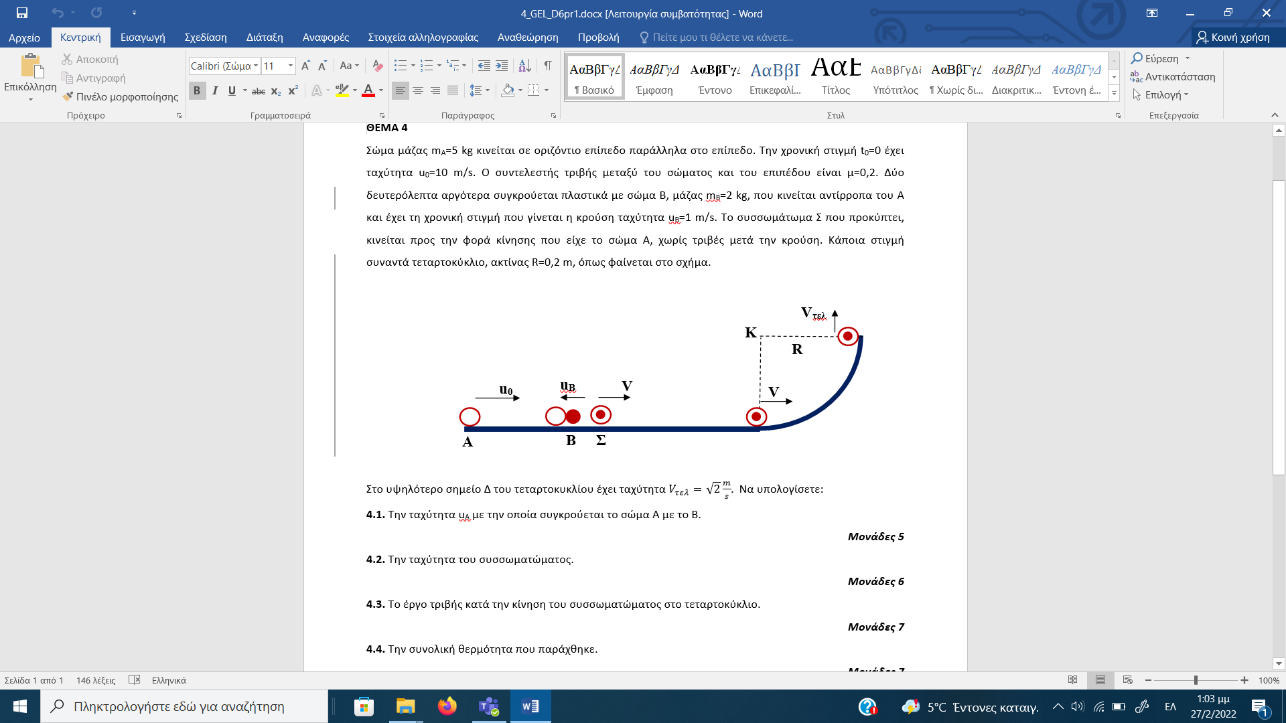

Στο υψηλότερο σημείο Δ του τεταρτοκυκλίου έχει ταχύτητα $V_{τελ}=\sqrt{2} m/s.$ Να υπολογίσετε:

**4.1.** Την ταχύτητα $u_{A}$ με την οποία συγκρούεται το σώμα Α με το Β.

***Μονάδες 5***

**4.2.** Την ταχύτητα του συσσωματώματος.

***Μονάδες 6***

**4.3.** Το έργο τριβής κατά την κίνηση του συσσωματώματος στο τεταρτοκύκλιο.

***Μονάδες 7***

**4.4.** Την συνολική θερμότητα που παράχθηκε.

***Μονάδες 7***

**Απάντηση Θέματος 16741**

**ΘΕΜΑ 4**

**4.1.** Το σώμα Α κινούμενο με αρχική ταχύτητα $u_{0}=10 m/s$ στο τραχύ επίπεδο, επιβραδύνει με αποτέλεσμα την στιγμή της κρούσης να έχει ταχύτητα $u_{A}$:

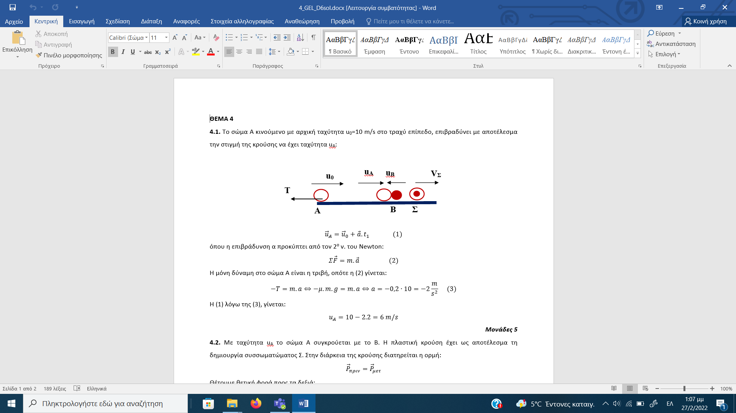

$${\hat{u}}_{A}={\hat{u}}_{0}+\hat{α}∙t_{1} (1)$$

όπου η επιβράδυνση α προκύπτει από τον 2ο ν. του Newton:

$$Σ\hat{F}=m_{Α}∙\hat{α} (2)$$

Η μόνη δύναμη στο σώμα Α είναι η τριβή, οπότε η (2) γίνεται:

$$-Τ=m_{Α}∙α⇔-μ∙m_{Α}∙g=m_{Α}∙α⇔α=-0,2∙10\frac{m}{s^{2}}=-2\frac{m}{s^{2}} (3)$$

Η (1) λόγω της (3), γίνεται:

$$u_{A}=(10-2∙2)m/s=6 m/s$$

***Μονάδες 5***

**4.2.** Με ταχύτητα $u_{A}$ το σώμα Α συγκρούεται με το Β. Η πλαστική κρούση έχει ως αποτέλεσμα τη δημιουργία συσσωματώματος Σ. Στην διάρκεια της κρούσης διατηρείται η ορμή:

$${\hat{P}}_{πριν}={\hat{P}}_{μετ}$$

Θέτουμε θετική φορά προς τα δεξιά:

$$m_{A}u_{A}-m_{B}u_{B}=\left(m_{A}+m_{B}\right)V_{συσ}⇔V_{συσ}=\frac{m_{A}u_{A}-m_{B}u_{B}}{m_{A}+m_{B}}⇔V_{συσ}=\frac{5∙6-2∙1}{5+2} m/s$$

$$⇔V_{συσ}=4m/s$$

***Μονάδες 6***

**4.3.** Κατά την κίνηση του συσσωματώματος Σ στο τεταρτοκύκλιο εφαρμόζουμε το Θ.Ε.Ε. για το υπολογισμό του έργου της μεταβλητής δύναμης της τριβής:

|  |
| --- |
|  |

$$ΔΚ=ΣW⇔K_{τελ}-Κ_{αρχ}=W_{w}+W_{N}+W_{T2}⇔$$

$$\frac{1}{2}∙m_{συσ}∙V_{τελ}^{2}-\frac{1}{2}∙m_{συσ}{∙V}^{2}=-m_{συσ}∙g∙R+0+W_{T2}⇔$$

$$\frac{1}{2}∙7∙{\sqrt{2}}^{2}-\frac{1}{2}∙7∙4^{2}=-7∙10∙0,2+W_{T2}⇔W_{T2}=-35 J$$

***Μονάδες 7***

**4.4.** Η συνολική θερμότητα που παράχθηκε προέρχεται από:

1] το έργο τριβής στην ομαλά επιβραδυνόμενη κίνηση:

$$W_{T1}=-μ∙m_{A}∙g∙x_{A} (4)$$

$$x_{A}=u_{0}{∙t}_{1}-\frac{1}{2}∙α∙t_{1}^{2}=10∙2-\frac{1}{2}2∙2^{2}=16 m (5)$$

H (4) λόγω της (5):

$$W_{T1}=-0,2∙5∙10∙16=-160 J$$

και άρα: $Q_{1}=\left(W_{T1}\right)=160 J$

2] την εκλυόμενη θερμότητα λόγω της κρούσης:

$$Q_{2}=\left(ΔΚ\right)=\left(Κ_{μετά}-Κ_{πριν}\right)=\left(\frac{1}{2}∙\left(m_{A}+m_{B}\right){∙V}_{συσ}^{2}-\frac{1}{2}{∙m}_{A}∙u_{A}^{2}-\frac{1}{2}{∙m}_{B}{∙u}_{B}^{2}\right)=\left(-35\right)=35 J$$

3] το έργο τριβής που υπολογίσαμε στο ερώτημα 4.3:

$$Q_{3}=\left(W_{T2}\right)=35 J$$

Δηλ:

$$Q_{ολ}=Q_{1}+Q_{2}+Q_{3}=160+35+35=230 J$$

***Μονάδες 7***

**Θέμα 16856**

**ΘΕΜΑ 4**

Δύο σώματα με μάζες $m_{1}=6 kg$ και $m_{2} =4 kg$ κινούνται σε οριζόντιο δάπεδο με αντίθετη φορά και συγκρούονται πλαστικά. Τη στιγμή της σύγκρουσης τα μέτρα των ταχυτήτων των σωμάτων ήταν $υ_{1}=20 m/s$ και ${ υ}_{2}=10 m/s$.

**4.1.** Να βρεθεί η ταχύτητα του συσσωματώματος αμέσως μετά την κρούση.

**Μονάδες  5**

**4.2.** Να βρεθεί η απώλεια της μηχανικής ενέργειας του συστήματος των δύο σωμάτων κατά την πλαστική κρούση.

**Μονάδες  5**

**4.3.** Αν η χρονική διάρκεια της κρούσης είναι $Δt=0,1 s$, να βρεθεί το μέτρο της μέσης δύναμης που ασκεί το ένα σώμα στο άλλο.

**Μονάδες  7** 

**4.4.** Να βρεθεί σε πόση απόσταση από το σημείο της κρούσης, θα ακινητοποιηθεί το συσσωμάτωμα μετά την κρούση αν ο συντελεστής τριβής μεταξύ συσσωματώματος και δαπέδου είναι $μ=0,32$.

Να θεωρήσετε ότι κατά τη διάρκεια της κρούσης η μετατόπιση του συσσωματώματος είναι αμελητέα.

**Μονάδες  8**

Δίνεται η επιτάχυνση της βαρύτητας στην επιφάνεια της Γης $g = 10 m/s^{2}$.

**Απάντηση Θέματος 16856**

**ΘΕΜΑ 4**

**4.1.**

Πριν την κρούση:

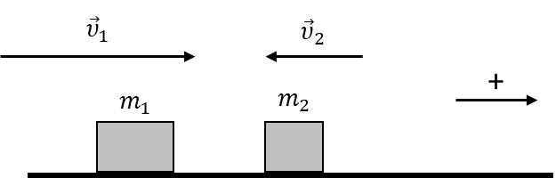

Μετά την πλαστική κρούση των δύο σωμάτων:

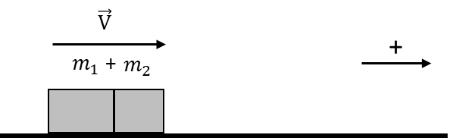

Ισχύει η Αρχή Διατήρησης Ορμής κατά την πλαστική κρούση:

$${\hat{p}}_{oλ,αρχ}={\hat{p}}_{oλ,τελ}\underbrace{ }m_{1}∙υ_{1}-m_{2}∙υ_{2}=(m_{1}+m_{2})∙V\underbrace{ }V=\frac{m_{1}∙υ_{1}-m_{2}∙υ_{2}}{m_{1}+m_{2}}\underbrace{ }$$

$$υ_{0}=\frac{6 kg∙20 \frac{m}{s}-4 kg∙10 \frac{m}{s}}{10 kg}\underbrace{ } V=8 \frac{m}{s}$$

με φορά προς τα δεξιά.

**Μονάδες 5**

**4.2.**

Η απώλεια της μηχανικής ενέργειας του συστήματος των δύο σωμάτων κατά την πλαστική κρούση υπολογίζεται από τη σχέση:

$$K_{απ.}=K_{ολ,αρχ}-K_{ολ,τελ}\underbrace{ }K_{απ.}=\frac{1}{2}∙m_{1}∙υ_{1}^{2}+\frac{1}{2}∙m_{2}∙υ_{2}^{2}-\frac{1}{2}(m_{1}+m_{2})∙V^{2}\underbrace{ }$$

$$K_{απ.}=\frac{1}{2}∙6 kg∙(20 \frac{m}{s})^{2}+\frac{1}{2}∙4 kg∙(10 \frac{m}{s})^{2}-\frac{1}{2}∙10 kg∙(8 \frac{m}{s})^{2}$$

$$\underbrace{ }K_{απ.}=1080 J$$

**Μονάδες 5**

**4.3.**

Για την αλληλεπίδραση των δύο σωμάτων κατά την διάρκεια της κρούσης ισχύει ο 3ος νόμος του Νεύτωνα (Δράσης-Αντίδρασης):

$$\left({\hat{F}}_{12}\right)=\left({\hat{F}}_{21}\right)\underbrace{ }\left(\frac{Δ{\hat{p}}_{2}}{Δt}\right)=\left(\frac{Δ{\hat{p}}_{1}}{Δt}\right)\underbrace{ }$$

$$\left({\hat{F}}_{12}\right)=\left({\hat{F}}_{21}\right)=\left(\frac{6 kg∙8 \frac{m}{s}-6 kg∙20 \frac{m}{s}}{0,1 s}\right)\underbrace{ }\left({\hat{F}}_{12}\right)=\left({\hat{F}}_{21}\right)=720 N$$

**Μονάδες 7**

**4.4.**

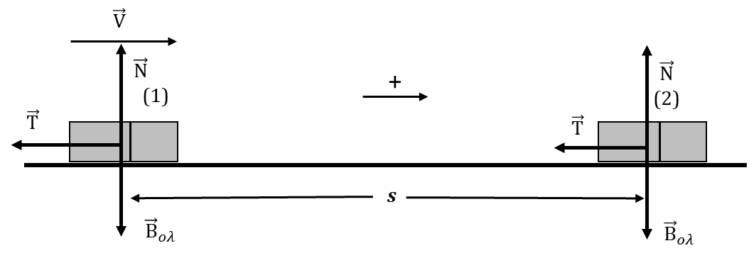

**Μονάδες 3**

Έχουμε

$$ΣF_{y}=0\underbrace{ }N-B_{oλ}=0\underbrace{ }Ν=m_{ολ}∙g\underbrace{ }$$

$N=10 Kg∙10\frac{m}{s^{2}}\underbrace{ }N=100 N$ (1)

Αλλά

$$T=μ∙Ν\underbrace{\left(1\right)}Τ=0,32∙100 Ν\underbrace{ }Τ=32 Ν$$

**Μονάδες 2**

Εφαρμόζουμε το θεώρημα έργου-ενέργειας από τη θέση (1), αμέσως μετά την πλαστική κρούση των δύο σωμάτων, μέχρι τη θέση (2), όπου το συσσωμάτωμα σταματά.

$$Κ_{τελ.}-Κ_{αρχ.}=W_{ολ}\underbrace{ }0-\frac{1}{2}\left(m_{1}+m_{2}\right)∙V^{2}=-Τ∙s\underbrace{ }$$

$$-\frac{1}{2}∙10 kg∙(8 \frac{m}{s})^{2}=- 32 Ν∙s\underbrace{ }s=10 m$$

**Μονάδες 3**